Centro Paula Souza
ETEC Professor Horácio Augusto da Silveira
Habilitação Profissional: Técnico em Informática

Caio Vinicius de Oliveira Beraldi
Felipe Rossini Andriuoli
Gabriel Sampaio Telles Rodrigues
Gustavo Ferreira Machado
Henrique Rocha do Nascimento
Pedro da Conceição Souza
Sergio Tadeu Agresta Junior
Vinicius dos Santos Souza

Question!

São Paulo
2013
Caio Vinicius de Oliveira Beraldi
Felipe Rossini Andriuoli
Gabriel Sampaio Telles Rodrigues
Gustavo Ferreira Machado
Henrique Rocha do Nascimento
Pedro da Conceição Souza
Sergio Tadeu Agresta Junior
Vinicius dos Santos Souza

Question

Trabalho de conclusão de curso apresentado à ETEC Professor Horácio Augusto da Silveira, como requisito parcial para a obtenção do título de técnico em informática.
Orientador: Klébia Queiroz de Oliveira Tomé

São Paulo
2013
Caio Vinicius de Oliveira Beraldi
Felipe Rossini Andriuoli
Gabriel Sampaio Telles Rodrigues
Gustavo Ferreira Machado
Henrique Rocha do Nascimento
Pedro da Conceição Souza
Sergio Tadeu Agresta Junior
Vinicius dos Santos Souza

Question!

Trabalho de conclusão de curso aprovado, apresentado a ETEC Professor Horácio Augusto da Silveira, como requisito parcial para a obtenção do título de técnico em informática, com nota final igual a ____ , conferida pela Banca Examinadora formada pelos professores:

Prof. Responsável pela Disciplina Desenvolvimento de Trabalho de Conclusão de Curso ETEC Professor Horácio Augusto da Silveira

Prof. Orientador
ETEC Professor Horácio Augusto da Silveira

Prof. Convidado
ETEC Professor Horácio Augusto da Silveira
São Paulo, _ _ _ _ de _ _ _ _ _ _ _ _ _ de 2013.
Agradecimentos
Agradecemos à colaboração de todos os professores, em especial à professora Luciana Regina, ao professor Marco Antonio e a coordenadora Eliane Marion, pela confiança e atenção durante a realização do nosso projeto.

BERALDI, Caio Vinicius de Oliveira / ANDRIUOLI, Felipe Rossini / RODRIGUES, Gabriel Sampaio Telles / MACHADO, Gustavo Ferreira / DO NASCIMENTO, Henrique Rocha / SOUZA, Pedro da Conceição / JUNIOR, Sergio Tadeu Agresta / SOUZA, Vinicius dos Santos. Projeto RPU Express – Relatos de Problemas Urbanos Express. Número total de folhas 90. Trabalho de conclusão de Curso Habilitação Profissional: Técnica de Nível Médio de Técnico em Informática – ETEC Professor Horácio Augusto da Silveira, São Paulo, 2013.
Resumo
Em resumo, nosso projeto tende a levar uma condição mais favorável aos usuários através de um site com opções variadas e facilitação ao encaminhar a denúncia ao seu respectivo Órgão Responsável com o objetivo de solucionar rapidamente o mesmo problema.
Com isso buscamos priorizar a eficiência e simplicidade para resolução dos diversos problemas relatados diariamente pelos cidadãos de toda a cidade, utilizando filtros para priorizar os problemas mais graves, com maior urgência de resolução.
Além de contar com funcionários para verificarem se a devida denúncia relatada é de fato existente, nosso programa conta também com um sistema de feedback para deixar o usuário atento sobre como está o andamento de sua denúncia registrada, e se de fato foi solucionada.

Palavras – Chave: Rapidez. Solução. Facilidade. Informação.
KONDO, Nicolas Yudji / FÁVERO, Venâncio César Projeto RPU Express – Question! Número total de folhas 90. Trabalho de conclusão de Curso Habilitação Profissional: Técnica de Nível Médio de Técnico em Informática – ETEC Professor Horácio Augusto da Silveira, São Paulo, 2013.
ABSTRACT
In summary, our project tends to take a more favorable condition to users through a site with varied options and facilitation to forward the complaint to their respective Responsible Agency in order to quickly resolve the same problem.
Thus we seek to prioritize efficiency and simplicity to solve the various problems reported daily by citizens across the city, using filters to prioritize the most serious problems, with most urgent resolution.
Besides having staff to verify that the proper complaint reported is actually existent, our program also has a feedback system to let the user aware about the progress of their complaint registered, and if in fact was resolved.

Key – Words: Fast. Solution. Ease. Information.

Lista de Figuras
Figura 1 – Logotipo da empresa ....................................................................................19
Figura 2 - Cronograma de atividades .............................................................................27
Figura 3 - Diagrama de Caso de Uso .............................................................................28
Figura 4 – Diagrama de Classe ......................................................................................29
Figura 5 – Diagrama de Sequência: Login.....................................................................30
Figura 6 – Diagrama de Sequência: Dados do Funcionário ..........................................30
Figura 7 –Diagrama de Sequência: Dados do Bairro ....................................................31
Figura 8 – Diagrama de Sequência: Dados do Tipo de Denúncia..................................31
Figura 9 – Diagrama de Sequência: Dados do órgão Responsável.................................32
Figura 10 - Diagrama de Sequência: Consulta dos Dados do Tipo de Denúncia...........32
Figura 11 - Diagrama de Sequência: Consulta dos Dados do Órgão Responsável........33
Figura 12 - Diagrama de Sequência: Consulta da Denúncia..........................................33
Figura 13 - Diagrama de Sequência: Consulta dos Funcionários....................................34
Figura 14 - Diagrama de Sequência: Consulta dos Dados dos Bairros..........................34
Figura 15 - Diagrama de Sequência: Aquisição de Denúncia........................................34
Figura 16 – Diagrama de Sequência: Cadastro de Usuário ............................................35
Figura 17 – Diagrama de Sequência: Cadastro de Denúncia...........................................35
Figura 18 - Diagrama de Sequência: Meus dados..........................................................36
Figura 19 – Diagrama Entidade Relacionamento..........................................................37
Figura 20 – Modelo Entidade Relacionamento............................................................37
Figura 21 – Layout: Login……...…………………………………………………….53
Figura 22 - Layout: Dados do Funcionário..................................................................54
Figura 23 - Layout: Dados do Bairro...........................................................................55
Figura 24 - Layout: Dados do Tipo de Denúncia........................................................56
Figura 25 – Layout: Dados do Órgão Responsável.....................................................57
Figura 26 - Layout: Consultar Denúncia.....................................................................58
Figura 27 - Layout: Menu Principal............................................................................59
Figura 28 - Layout: Aquisição da Denúncia...............................................................60
Figura 29 - Layout: Cadastro da Denúncia.................................................................60
Figura 30 - Layout: Cadastro do Usuário....................................................................61
Figura 31 - Layout: Consultar Denúncia.....................................................................61
Figura 32 - Layout: Contato……………………………………….....……………..62
Figura 33 - Layout: Homepage off-line…………………………………………….63
Figura 34 - Layout: Homepage online………………………………..……………63
Figura 35 - Layout: Login……………………………………….………………..64
Figura 36 - Layout: Meus Dados…………………………………………..64
Figura 37 - Layout: Denuncias......................................................................65
Figura 38 - Layout: Notícias.........................................................................65
Figura 39 - Layout: Parceiros.......................................................................66
Figura 40 - Layout: Primeira Notícia……………………………………..67
Figura 41 – Layout: Ranking……………………………………………..68
Figura 42 – Layout: Redes Sociais……………………………………….69
Figura 43 – Layout: Sobre……………………………………………….70

Lista de Tabelas
Tabela 1 – Requisitos Funcionais ....................................................................................22
Tabela 2 – Requisitos Não Funcionais..............................................................................26

Lista de Abreviaturas
ETEC – Escola Técnica Estadual
MER – Modelo de Entidade Relacionamento
DER – Diagrama Entidade Relacionameto

Sumário
- Introdução …………………………………………………………………………. 14
  - Objetivos ………………………………………………………………………....... 14
    - Geral ........................................................................................................................ 14
    - Específico .............................................................................................................. 15
  - Justificativa ............................................................................................................... 15
  - Metodologia ............................................................................................................... 15
- Visão de Negócio ....................................................................................................... 15
  - Empresa Desenvolvedora ........................................................................................ 15
    - Organograma ........................................................................................................ 16
    - Cargos ................................................................................................................... 16
    - Missão .................................................................................................................... 19
    - Visão ....................................................................................................................... 19
    - Valores ................................................................................................................... 18
    - Logotipo ................................................................................................................. 18
- Levantamento de Requisitos ……………………………………………………… 20
  - Métodos Utilizados ………………………………………………………………… 20
  - Solução Proposta …………………………………………………………………... 20
  - Benefícios do Sistema …………………………………………………………….... 21
  - Requisitos Funcionais ……………………………………………………………... 21
- Análise de Requisitos …………………………………………………………….... 27
  - Diagrama de Caso de Uso ……………………………………………………….... 28
  - Diagrama de Classes …………………………………………………………….... 28
  - Diagramas de Sequências ………………………………………………………... 29
  - Diagrama Entidade Relacionamento …………………………………………..... 36
  - Narrativas ……………………………………………………………………….. ... 38
5. Layout do Sistema …………………...…………...………………………….…….... 53
6. Layout do Site ............................................................................................................. 60
7.Referencias Bibliográficas ........................................................................................... 71
8. Apêndices ..................................................................................................................... 72
8.1. Questionário.............................................................................................................. 72
8.2. Pesquisa de Mercado................................................................................................ 73
9. Anexo – Manual........................................................................................................... 79

1. Introdução
A escolha de fazer um software para o gerenciamento de consultas psicológicas se deu devido ao fato de não encontrarmos atualmente muitos recursos para a área.
O profissional da área de psicologia tem muitos problemas ao receber e tratar os pacientes. Ela não tem meios, dificuldade em armazenar e consultar diagnósticos e apontamentos. Falta de agilidade no processo, que acaba atrapalhando a resolução do caso.
Nosso software tem como objetivo disponibilizar uma facilitação na organização das informações. Assim como, gerenciar de modo prático e seguro, as informações apontadas para que os casos possam ser acompanhados com mais rapidez e dar ao psicólogo uma ferramenta facilitadora dos processos que regem a área.
1.1 Objetivo
1.1.1 Geral
Facilitar a comunicação entre paciente e psicólogo, facilitando tanto quanto para ambas as partes. E com isso pretendemos tornar mais possível o acompanhamento com mais segurança e agilidade.
1.1.2 Específico
- Facilitar a comunicação entre paciente e psicólogo;
- Organizar as informações cedidas pelos pacientes.
- Gerar estatísticas sobre os problemas relatados (ranking);
- Paciente recebe um feedback sobre como está os status de suas consultas.
1.2 Justificativa
Resolvemos trabalhar com esse tema pois após algumas pesquisas vimos que as atuais condições de suporte que os psicólogos possuem não correspondem as suas necessidades. Alguns ainda utilizam muito de recursos obsoletos como papel e caneta, que ocupam e gastam uma maior quantidade de tempo e espaço. Por esses motivos escolhemos esse tema, para fazer mudanças na gestão de consultas de forma que economize tempo e espaço.
1.3 Metodologia
Após pesquisarmos através da internet, concluímos que essa área precisa de um reforço, que economize tempo e dinheiro do usuário.
2. Visão de Negócio
2.1 Empresa Desenvolvedora
A empresa “The Mentalist” busca um aperfeiçoamento para gestão de consultas. Tendo em mente sempre colocar o cliente em primeiro plano considerando sua opinião como algo essencial para o desenvolvimento adequado do software.

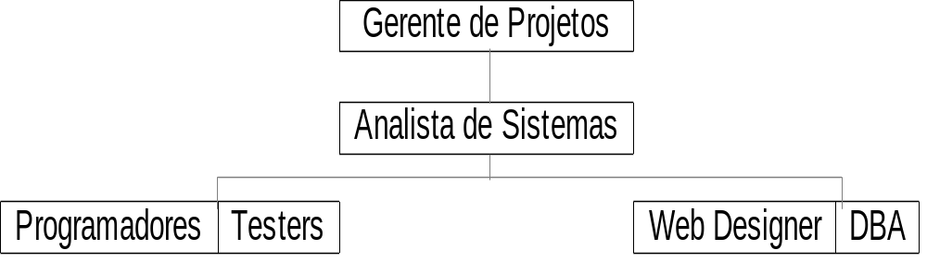2.1.1 Organograma

2.1.2 Cargos
Venâncio César Fávero
- venancio_favero@live.com
Gerente de projetos
- Coordena o projeto, organiza e orienta todo o desenvolvimento do trabalho.
DBA
- Desenvolve o banco de dados do sistema, incluindo DER, Modelo Lógico, Modelo físico e codificação.
Programador
- Encarregado de desenvolver o sistema em linguagem de programação de acordo com as ordens do analista.

Nicolas Yudji Kondo
- nicolas.yudji@hotmail.com
Tester
- Responsável por testar e garantir o funcionamento do sistema.
Web Designer
- Responsável pela parte da web, desenvolvendo assim o site de acordo com o determinado pelo analista.
Programador
- Encarregado de desenvolver o sistema em linguagem de programação de acordo com as ordens do analista.
Analista de Sistemas
- Faz a pesquisa, os moldes para o desenvolvimento e passa todos os parametros de como será desenvolvido o sistema.

2.1.3 Missão
Nossa empresa foi criada no intuito de melhorar o gerenciamento dos psicólogos sobre as informações de seus pacientes além de também melhorar o gerenciamento dos pacientes sobre a consulta.

2.1.4 Visão
Nossa empresa pretende tornar o cotidiano de psicólogo e paciente mais fácil, agilizando e simplificando o processo de consultas.
2.1.5 Valores
Estamos empenhados em trabalhar com ética e segurança, visando sempre fazer o melhor possível, para ter uma aceitação do mercado e dos clientes.
2.1.6 Logotipo

RPU Express – Relatos de Problemas Urbanos Express
Figura 1 – Logotipo da Empresa

3. Levantamento de Requisitos
O levantamento de requisitos é uma especificação de uma característica ou propriedade que um sistema deve possuir ou fazer, assim como sua restrição de operação, portanto é de extrema importância para o desenvolvimento de um software.

3.1 Métodos Utilizados
Através de uma pesquisa por métodos de como se realiza o processo de gerenciamento de consultas, por meio manuais, constatamos que o os profissionais da área encontram dificuldade e problemas em relação a segurança, controle e qualidade das informações.
3.2 Situação Atual
Atualmente as empresas que tratam de pacientes ou gerenciam consultas de alguma forma tendem com o tempo, a perder ou deixar escapar informações valiosas devido à falta de dinamismo e praticidade do processo.
3.3 Solução Proposta

Integraremos todas as informações ao respectivo ativo, de modo que não haja perda de tempo, espaço ou apontamentos, facilitando o processo de gerenciamento e continuidade do tratamento.
3.4 Benefícios do Sistema
- promover melhorias nos controles operacionais;
- estabelecer de forma adequada a realização do trabalho;
- as considerações feitas pelo psicólogo para determinação do seu trabalho;
3.5 Requisitos
3.5.1 Funcionais
Requisitos Funcionais
1. Manter usuário
2. Realizar login
3. Validação da consulta
4. Pesquisar consultas
5. Minhas consultas
6. Consultar funcionário
7. Gerar Relatório
8. Manter consulta
9. Manter Funcionário
10. Atualização do cadastro
11. Feedback
12. Realizar Logoff
Tabela 1 – Requisitos Funcionais

3.5.2 Não Funcionais
Requisitos não-funcionais
1.2 Campos: Nome, e-mail, endereço, data de nascimento, RG, cpf, senha, confirme sua senha, Cep, telefone e celular são obrigatórios;
1.2 Campo Nome deve conter no máximo 80 dígitos;
1.3 Campo E-mail deve conter “@” e “.” e no máximo 80 dígitos;
1.4 Campo Endereço: deve conter no máximo 100 dígitos;
1.5 Campo Data de nascimento: deve estar no formato: dd/mm/aaaa e deve conter 10 dígitos (incluindo as barras);
1.6 Campo RG: deve conter 13 dígitos (incluindo pontos e hífens);
1.7 Campo CPF: deve conter 14 dígitos (incluindo pontos e hífens);
1.8 1.9 Campo Senha: deve conter no mínimo 1 letra maiúscula, 1 dígito especial,1 número e no mínimo 8 caracteres;
1.10 Campo Telefone: deve conter 13 dígitos (incluindo parênteses e hífen);
1.11 Campo Celular: deve conter 14 dígitos (incluindo parênteses e hífen);
1.12 Campo Cep: deve conter no máximo 9 dígitos (incluindo hífen);
1.13 Alterar usuário;
1.14 Excluir usuário.
2.1 Níveis de acesso (admnistrador, funcionário e usuário);
2.2 Checar usuário, cpf e senha;
2.3 Para checar, todos os campos devem estar preenchidos.
3.1 Data da inspeção e resolução feita pelo funcionário;
3.2 Nome e especialização do funcionário responsável;
3.3 Endereço do local do problema;
3.4 Exibir tipo da denúncia feita pelo usuário;
3.5 Funcionário escolhe o nível de urgência da denúncia;
3.6 Funcionário valida, invalida ou corrige denúncia;
3.7 Todos os campos preenchidos para poder fazer a validação;
3.8 Campo Comentário: deve conter no máximo 250 caracteres.
4.1 Apresentar os dados detalhados da denúncia selecionada pelo usuário;
4.2 O funcionário escolherá uma denúncia para consultar através de um datagrid;
4.3 Campo código preenchido para poder consultar.
5.1 Apresentar o código e a descrição das denúncias feitas pelo usuário.
6.1 Listar bairros.
7.1Funcionário gera relatório após feita alguma alteração (ou não) da denúncia na tela de validação.
8.1 Adicionar região;
8.2 Alterar região;
8.3 Remover região;
8.4 Todos os campos preenchidos.
9.1 Endereço do local;
9.2 Descrição da denúncia;
9.3 Tipo da denúncia;
9.4 Envio de foto (opcional);
9.5 Bairro da denúncia.
10.1 Campo Nome: deve conter no máximo 40 caracteres;
10.2 Campo CNPJ: deve conter no máximo 18 dígitos (incluindo pontos, hífens e barra);
10.3 Campo Endereço: deve conter no máximo 100 dígitos;
10.4 Alterar Empresa;
10.5 Excluir Empresa.
11.1 A cada 365 dias deverá ser enviado um e-mail para o usuário solicitando uma atualização do cadastro no site.
12.1 Apresentar bairro por ordem de maior quantidade de denúncias;
13.1 Verificar unicidade dos dados;
13.2 Campos: Nome, e-mail, CPF, RG, senha, telefone e celular são obrigatórios;
13.3 Campo Nome deve conter no máximo 80 dígitos;
13.4 Campo E-mail deve conter “@” e “.” e no máximo 80 dígitos;
13.5 Campo RG: deve conter 13 dígitos (incluindo pontos e hífens);
13.6 Campo CPF: deve conter 14 dígitos (incluindo pontos e hífens);
13.7 Campo Senha: deve conter no mínimo 1 letra maiúscula, 1 dígito especial,1 número e no mínimo 8 caracteres;
13.8 Campo Celular: deve conter 14 dígitos (incluindo parênteses e hífen);
13.9 Campo Telefone: deve conter 13 dígitos (incluindo parênteses e hífen);
13.10 Alterar funcionário;
13.11 Excluir funcionário.
14.1 Campo Nome: deve conter no máximo 40 dígitos;
14.2 Alterar Tipo de Denúncia;
14.3 Excluir Tipo de Denúncia.
15.1 Feedback para o e-mail do usuário com informações de verificação, andamento ou negação do problema;
16.1 Sair do sistema.
Tabela 2 – Requisitos Não Funcionais
3.6 Usuários do Sistema
Cidadãos que realizarem cadastro no site, funcionários e administrador que realizarem login no programa desktop.
3.7 Cronograma
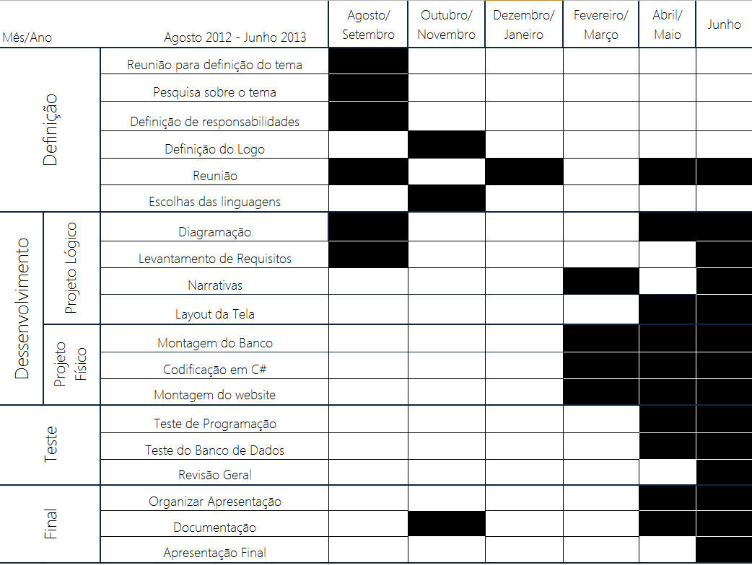
Figura 2 – Cronograma de atividades
3.8 Especificações do Sistema
Em nosso projeto, nós consideramos que a linguagem adequada a ser utilizada será C Sharp, Asp.Net, PHP e Java, como banco de dados o SqlServer.
4. Análise de Requisitos
A análise de requisitos é um processo que envolve o estudo das necessidades do usuário para se encontrar uma definição correta ou completa do sistema ou requisito de software.
4.1 Diagrama de Caso de Uso
O caso de uso é um tipo de classificador representando uma unidade funcional coerente provida pelo sistema, subsistema, ou classe manifestada por sequências de mensagens intercambiáveis entre os sistemas e um ou mais atores.
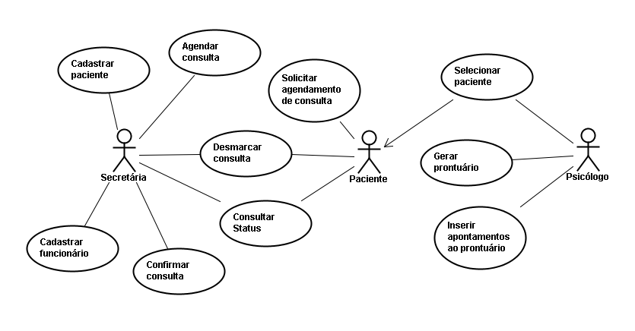
Figura 3 – Diagrama de Caso de Uso

4.2 Diagrama de Classes
O diagrama de classes é uma representação da estrutura e relações das classes que servem de modelo para objetos.
É uma modelagem muito útil para o desenvolvimento de sistemas, pois define todas as classes que o sistema necessita possuir e é a base para a construção dos diagramas de comunicação, sequência e estados.

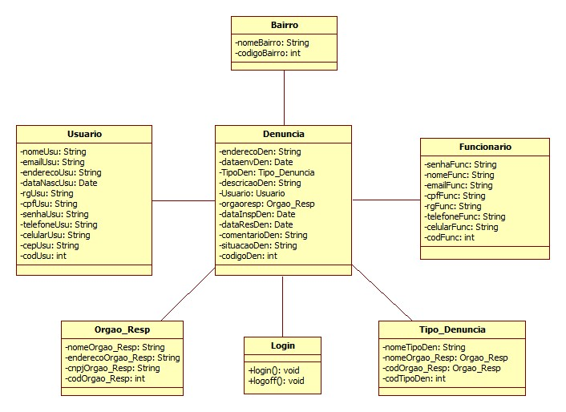
Figura 4 – Diagrama de Classe

4.3 Diagrama de Sequência
O diagrama de sequencia é um diagrama que representa a sequencia de processos realizados num programa.

Login:
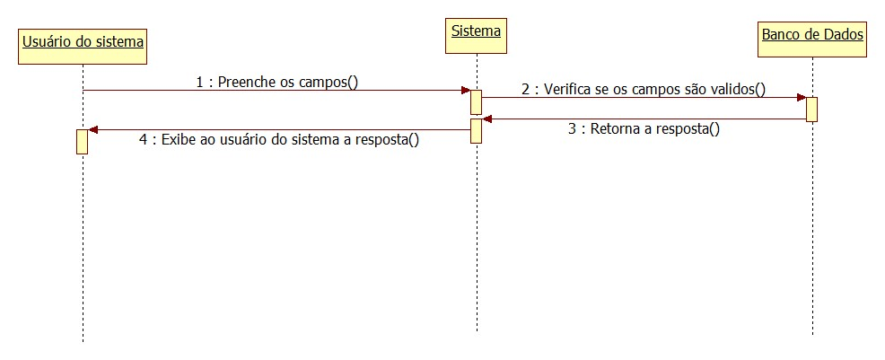
Figura 5 – Diagrama de Sequência: Login

Dados do Funcionário:
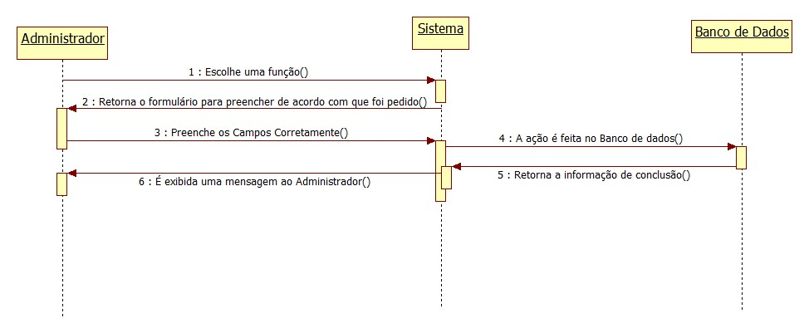
Figura 6 – Diagrama de Sequência: Dados do Funcionário

Dados do Bairro:
Figura 7 – Diagrama de Sequência: Dados do Bairro
Dados do Tipo de Denúncia:
Figura 8 – Diagrama de Sequência: Dados do Tipo de Denúncia

Dados do Órgão Responsável:
Figura 9 – Diagrama de Sequência: Dados do Órgão Responsável
Consulta dos Dados do Tipo de Denúncia:
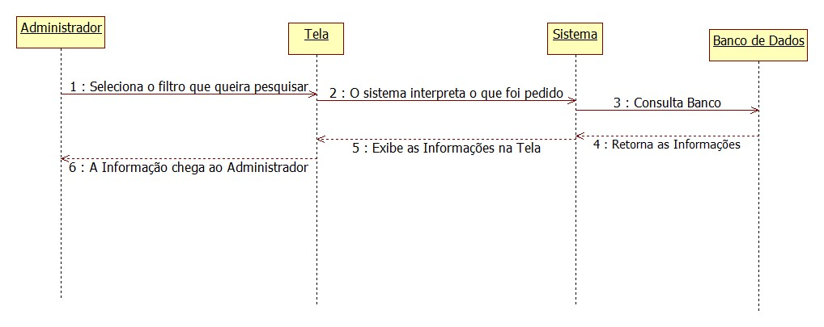
Figura 10 – Diagrama de Sequência: Consulta dos Dados do Tipo de Denúncia

Consulta dos Dados do Órgão Responsável:
Figura 11 – Diagrama de Sequência: Consulta dos Dados do Órgão Responsável
Consulta Denúncia:
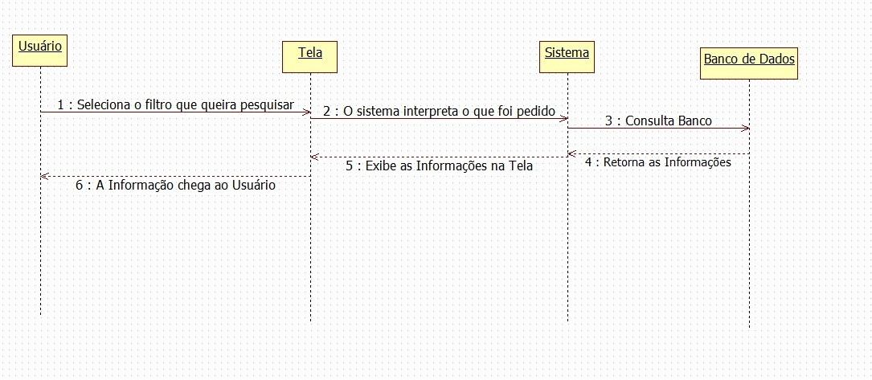
Figura 12 – Diagrama de Sequência: Consulta da Denúncia

Consulta dos Dados dos Funcionários:
Figura 13 – Diagrama de Sequência: Consulta dos Dados dos Funcionários
Consulta dos Dados dos Bairros:
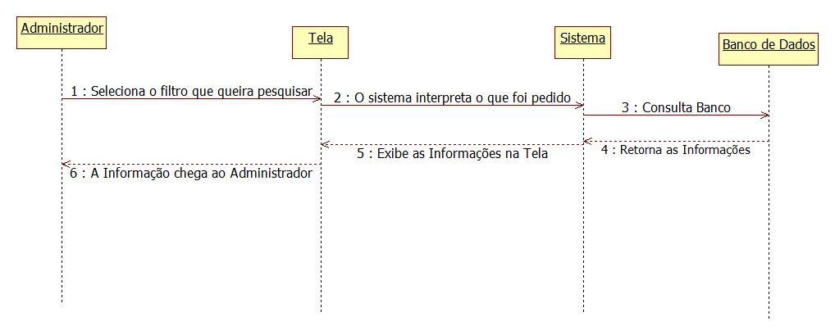
Figura 14 – Diagrama de Sequência: Consulta dos Dados dos Bairros
Aquisição de Denúncia:
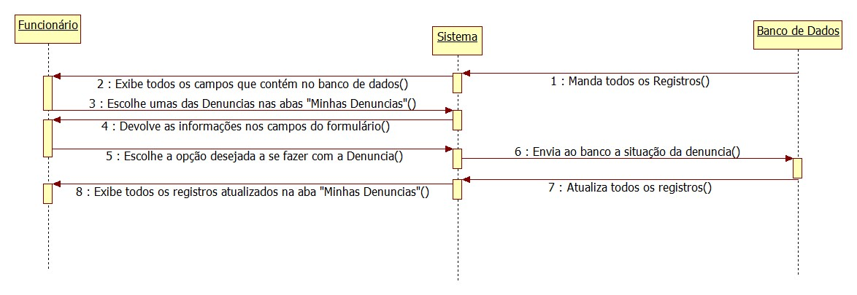
Figura 15 – Diagrama de Sequência: Aquisição de Denúncia
Cadastro de Usuário

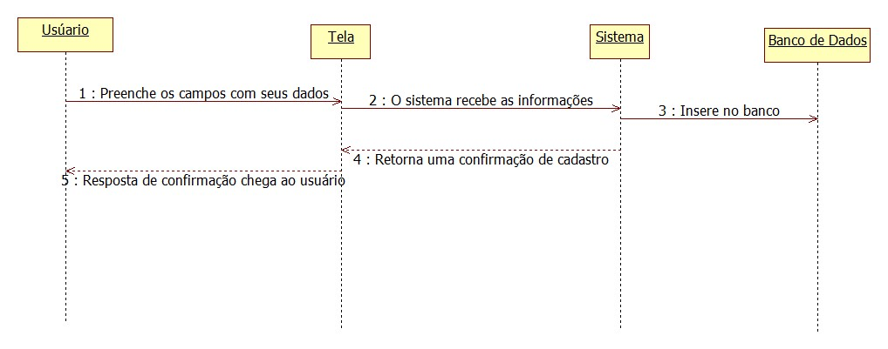

Figura 16 – Diagrama de Sequência: Cadastro de Usuário
Cadastro de Denúncia

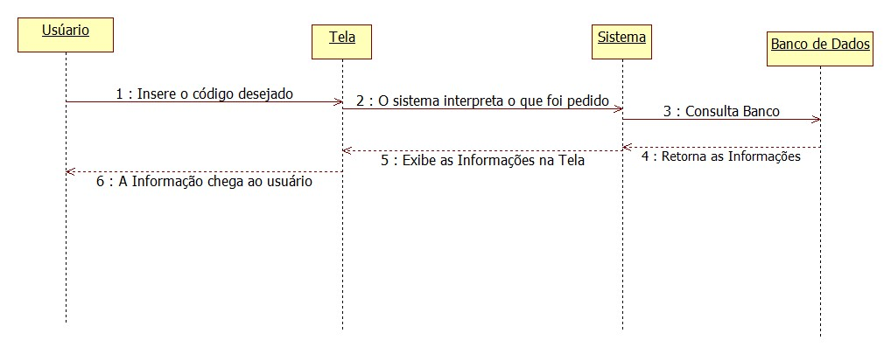
Figura 17 – Diagrama de Sequência: Cadastro de Denúncia

Meus dados
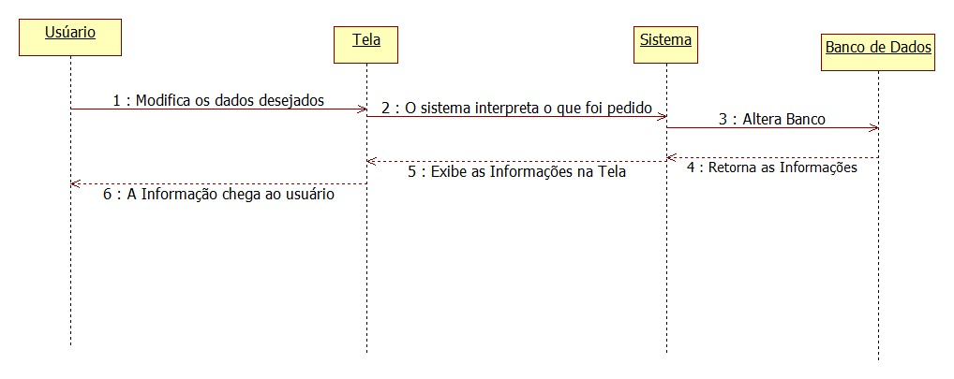
Figura 18 – Diagrama de Sequência: Meus dados
4.4 Diagrama Entidade Relacionamento
O modelo de entidade e relacionamento é um modelo abstrato cuja finalidade é descrever, de maneira conceitual, os dados a serem utilizados em um sistema de informações ou que pertencem a um domínio. A principal ferramenta do modelo é sua representação gráfica, o diagrama entidade relacionamento. Normalmente o modelo e o diagrama são conhecidos por suas siglas: MER e DER.
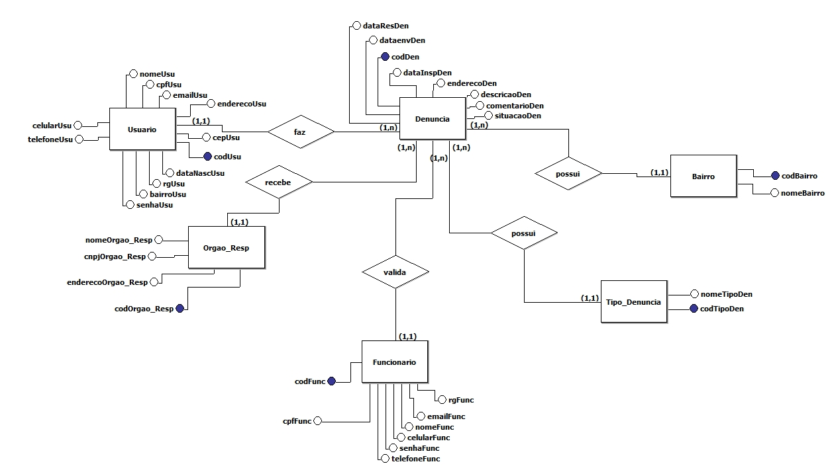
Figura 19 – Diagrama de Entidade Relacionamento

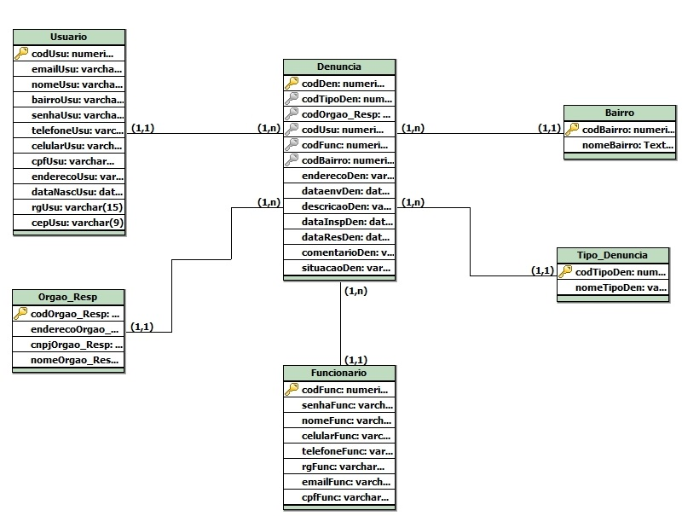
Figura 20 – Modelo de Entidade Relacionamento
4.5 Narrativas:
Login:
Nome do caso de uso | Login
Sumário | Administrador ou funcionário realiza login no sistema.
Ator primário | Administrador, funcionário.
Pré-condições | O funcionário deverá estar cadastrado no sistema.
Fluxo Principal | 1. O administrador ou funcionário deverá digitar o CPF e a senha nos campos indicados;  2. Ao clicar no botão de confirmação, o programa irá verificar no banco de dados se o administrador ou funcionário está realmente cadastrado e se a senha está correta.
Fluxo Alternativo | (2) Mensagem de erro  a. Caso o CPF ou senha estejam incorretos, o programa irá exibir uma mensagem de erro “CPF ou senha incorretos”, o administrador ou funcionário deverá clicar em “Ok” e digitar os dados corretamente;  b. Caso um dos campos esteja em branco, o programa exibe uma mensagem de alerta para o administrador ou funcionário, com os seguintes dizeres: “Um dos campos está em branco”, o administrador ou funcionário deverá preencher esse campo.
Pós-condições | O administrador ou funcionário entra no sistema.
Autor | Sérgio Agresta
Data | 31/03/2013

Manter funcionário:
Nome do caso de uso | Manter Funcionário
Sumário | O administrador pode cadastrar, excluir ou alterar os dados dos funcionários.
Ator primário | Administrador.
Pré-condições | O administrador deverá estar cadastrado no sistema.
Fluxo Principal | 1. O administrador seleciona através das opções “cadastrar”, “alterar” ou “excluir” que ação deseja;  2. Clicando na aba “consultar”, o administrador pode ver os funcionários cadastrados;  3. Tendo selecionado a opção “cadastrar” o administrador deve preencher os campos disponíveis na tela. E ao clicar no botão “confirmar”, o funcionário será cadastrado;  4. Tendo selecionado a opção “alterar” o administrador deve preencher o campo “CPF” com o dado do funcionário desejado, e clicar no botão “buscar”, com isso as informações sobre o funcionário serão preenchidas automaticamente. O administrador deve selecionar e alterar os dados desejados, e ao clicar no botão “confirmar” será efetuada a alteração nos dados;  5. Tendo selecionado a opção “excluir” o administrador deve preencher o campo “CPF” com o dado do funcionário desejado, e clicar no botão “buscar”, com isso as informações sobre o funcionário serão preenchidas automaticamente. O administrador deve clicar no botão “confirmar”, e assim o funcionário será excluído do banco de dados.
Fluxo Alternativo | (3) Mensagem de erro  a. Caso um dos campos esteja em branco, o programa exibe uma mensagem de alerta para o administrador, com os seguintes dizeres: “Um dos campos está em branco”, o administrador deverá preencher esse campo;  b. Caso um dos campos esteja preenchido incorretamente, o programa exibe uma mensagem alertando o caso.  (4, 5) Mensagem de erro  a. Caso o administrador digite um CPF não existente no banco de dados aparecerá uma mensagem de erro com os seguintes dizeres: “Funcionário específico não existe”.
Pós-condições | O funcionário deve ter sido cadastrado, alterado ou excluído.
Autor | Sérgio Agresta
Data | 31/03/2013

Manter Bairro:
Nome do caso de uso | Manter Bairro
Sumário | O administrador pode cadastrar, excluir ou alterar os dados dos bairros.
Ator primário | Administrador.
Pré-condições | O administrador deverá estar cadastrado no sistema.
Fluxo Principal | 1. O administrador seleciona através das opções “cadastrar”, “alterar” ou “excluir” que ação deseja;  2. Clicando na aba “consultar”, o administrador pode ver os bairros cadastrados;  3. Tendo selecionado a opção “cadastrar” o administrador deve preencher os campos disponíveis na tela. E ao clicar no botão “confirmar”, o cadastro do bairro será efetuado;  4. Tendo selecionado a opção “alterar” o administrador deve preencher o campo “código” com o dado do bairro desejado, e clicar no botão “buscar”, com isso as informações sobre o bairro serão preenchidas automaticamente. O administrador deve selecionar e alterar os dados desejados, e ao clicar no botão “confirmar” será efetuada a alteração nos dados;  5. Tendo selecionado a opção “excluir” o administrador deve preencher o campo “código” com o dado do bairro desejado, e clicar no botão “buscar”, com isso as informações sobre o bairro serão preenchidas automaticamente. O administrador deve clicar no botão “confirmar”, e assim o bairro será excluído.
Fluxo Alternativo | (3) Mensagem de erro  a. Caso um dos campos esteja em branco, o programa exibe uma mensagem de alerta para o administrador, com os seguintes dizeres: “Um dos campos está em branco”, o administrador deverá preencher esse campo;  (4, 5) Mensagem de erro  a. Caso o administrador digite um Código não existente no banco de dados aparecerá uma mensagem de erro com os seguintes dizeres: “Bairro específico não existe”.
Pós-condições | O bairro deve ter sido cadastrado, alterado ou excluído.
Autor | Sérgio Agresta
Data | 31/03/2013

Manter Tipo de Denúncia:
Nome do caso de uso | Manter Tipo de Denúncia
Sumário | O administrador pode cadastrar, excluir ou alterar os tipos de denúncias.
Ator primário | Administrador.
Pré-condições | O admistrador deverá estar cadastrado no sistema.
Fluxo Principal | 1. O administrador seleciona, através das opções “Cadastrar”, “Alterar” ou “Excluir” que ação deseja;  2. Clicando na aba “consultar”, o administrador pode ver os tipos de denúncias cadastrados;  3. Tendo selecionado a opção “Cadastrar” o administrador deve preencher todos os campos disponíveis na tela com as informações do Tipo de Denúncia. E ao clicar no botão “Cadastrar” o cadastro do Tipo de Denúncia deve ser efetuado;  4. Tendo selecionado a opção “Alterar” o administrador deve preencher o campo “Código” com o dado do Tipo de Denúncia desejado, e clicar no botão “Buscar”, com isso as informações sobre o Tipo de Denúncia serão preenchidas automaticamente. O administrador deve selecionar e alterar os dados desejados, e clicar no botão “Alterar”, e assim será efetuada a alteração nos dados;  5. Tendo selecionado a opção “Excluir” o administrador deve preencher o campo “Código” com o dado do Tipo de Denúncia desejado, e clicar no botão “Buscar”, com isso as informações sobre o Tipo de Denúncia serão preenchidas automaticamente. O administrador deve clicar no botão “Excluir” e assim o Tipo de Denúncia selecionado será excluído.
Fluxo Alternativo | (3) Mensagem de erro  a. Caso um dos campos esteja em branco, o programa exibe uma mensagem de alerta para o administrador, com os seguintes dizeres: “Um dos campos está em branco”, o administrador deverá preencher esse campo;  b. Caso um dos campos esteja preenchido incorretamente, o programa exibe uma mensagem alertando o caso.  (4, 5) Mensagem de erro  a. Caso o administrador digite um Código não existente no banco de dados aparecerá uma mensagem de erro com os seguintes dizeres: “Tipo de Denúncia específica não existe”.
Pós-condições | O Tipo de Denúncia deve ter sido cadastrado, alterado ou excluído.
Autor | Henrique R. do Nascimento
Data | 31/03/2013

Manter Setor Responsável:
Nome do caso de uso | Manter Setor Responsável
Sumário | O administrador pode cadastrar, excluir ou alterar os dados dos Órgãos Responsáveis.
Ator primário | Administrador.
Pré-condições | O admistrador deverá estar cadastrado no sistema.
Fluxo Principal | 1. O administrador seleciona, através das opções “Cadastrar”, “Alterar” ou “Excluir” que ação deseja;  2. Clicando na aba “consultar”, o administrador pode ver os Órgãos Responsáveis cadastrados;  3. Tendo selecionado a opção “Cadastrar” o administrador deve preencher todos os campos disponíveis na tela com as informações do Órgão Responsável. E ao clicar no botão “Cadastrar” o cadastro do Órgão Responsável deve ser efetuado;  4. Tendo selecionado a opção “Alterar” o administrador deve preencher o campo “CNPJ” com o dado do Órgão Responsável desejado, e clicar no botão “Buscar”, com isso as informações sobre o Órgão Responsável serão preenchidas automaticamente. O administrador deve selecionar e alterar os dados desejados, e clicar no botão “Alterar”, e assim será efetuada a alteração nos dados;  5. Tendo selecionado a opção “Excluir” o administrador deve preencher o campo “CNPJ” com o dado do Órgão Responsável desejado, e clicar no botão “Buscar”, com isso as informações sobre o Órgão Responsável serão preenchidas automaticamente. O administrador deve clicar no botão “Excluir” e assim o Órgão Responsável selecionado será excluído.
Fluxo Alternativo | (3) Mensagem de erro  a. Caso um dos campos esteja em branco, o programa exibe uma mensagem de alerta para o administrador, com os seguintes dizeres: “Um dos campos está em branco”, o administrador deverá preencher esse campo;  b. Caso um dos campos esteja preenchido incorretamente, o programa exibe uma mensagem alertando o caso.  (4, 5) Mensagem de erro  a. Caso o administrador digite um CNPJ não existente no banco de dados aparecerá uma mensagem de erro com os seguintes dizeres: “Órgão Responsável específico não existe”.
Pós-condições | O Órgão Responsável deve ter sido cadastrado, alterado ou excluído.
Autor | Henrique R. do Nascimento
Data | 31/03/2013

Consultar denúncia (Administrador ou Funcionário):
Nome do caso de uso | Consultar Denúncia
Sumário | O administrador ou o funcionário pode consultar as denúncias cadastradas por usúarios.
Ator primário | Administrador, Funcionário.
Pré-condições | O admistrador ou o funcionário estar identificado pelo sistema.
Fluxo Principal | 1. O admistrador ou o funcionário seleciona o filtro de “Bairro” e de “Tipo de Denúncia”, e solicita que sejam exibidas as denúncias que se enquadram no filtro através do botão “Filtrar”;  2. O sistema exibe as denúncias que se enquandram nos filtros selecionados pelo admistrador, ou pelo funcionario.
Fluxo Alternativo | -----
Pós-condições | Será exibido um datagrid com as denúncias feitas pelos usuários.
Autor | Henrique R. do Nascimento
Data | 31/03/2013

Validação da Denúncia:
Nome do caso de uso | Validação da Denúncia
Sumário | Após escolher uma denúncia o funcionário poder ver os dados dela e escolherá se vai trabalhar nela, ou não e após a inspeção no local, decidir se a denúncia é válida ou não.
Ator primário | Funcionário.
Pré-condições | O funcionário deverá estar logado no sistema e ter escolhido uma denúncia na tela de denúncias em aberto.
Fluxo Principal | 1. Ao clicar em “Denúncias em aberto” aparecerá num datagrid todas as denúncias registradas e então o funcionário escolherá uma em que deseja trabalhar a partir do código da mesma.  2. Ao voltar para a aba “Dados da denúncia” ele deverá digitar o código da respectiva denúncia e clicar em “Buscar”, com isso as informações dos campos na tela serão preenchidas automáticamente.  3. Ao clicar em “Corrigir Denúncia”, os campos antes bloqueados, serão liberados e o funcionário poderá corrigir o que quiser nas informações.  4. Ao clicar em “Gerar Relatório” o funcionário estará gerando um arquivo pdf que poderá ser impresso;  5. Após a inspeção no local o funcionário deverá voltar ao desktop e editar o grupo “Informações Adicionais”, preenchendo todos os dados requiridos e clicando em “Adicionar”;  6. Após todos os campos preenchidos corretamente o funcionário deverá clicar em “Finalizar Denúncia”.
Fluxo Alternativo | -----
Pós-condições | Denúncia validada.
Autor | Caio Vinicius
Data | 31/03/2013

Registrar Denúncia:
Nome do caso de uso | Registrar denúncia
Sumário | O usuário registra uma denúncia.
Ator primário | Ator primário Usuário.
Pré-condições | O Usuário deverá estar logado no sistema.
Fluxo Principal | 1. O Usuário preenche os campos de acordo com os dados solicitados.  2. O Usuário clica no botão enviar para registrar a denúncia.  3. O sistema enviará um email para o usuário confirmando que sua denúncia foi registrada com sucesso.
Fluxo Alternativo | (2) Mensagem de erro  a. Caso os dados preenchidos estejam vazios ou preenchidos incorretamente, o sistema retornará uma mensagem de erro.
Pós-condições | A Denúncia estará registrada no sistema.
Autor | Gabriel Sampaio
Data | 31/03/2013

Manter Usuário:
Nome do caso de uso | Manter Usuário
Sumário | O usuário se cadastra, altera seus dados ou os exclui do sistema.
Ator primário | Usuário
Precondições | Para alterar e excluir, o usuário deverá estar logado no sistema.
Fluxo Principal | 1. O Usuário preenche os campos de acordo com os dados solicitados.  2. O Usuário clica no botão registrar para se cadastrar no sistema.  3. O usuário verá uma mensagem avisando que o cadastro foi realizado com sucesso.  4. O usuário realizará o login no sistema;  5. O usuário acessará a página meu perfil para alterar seus dados.  6. O usuário deverá preencher todos os campos corretamente.  7. Ao clicar em Alterar Dados, os dados do usuário deverão ser alterados no sistema.  8. Caso o usuário clique em excluir minha conta, sua conta será desativada e o usuário não poderá mais realizar login no sistema.
Fluxo Alternativo | (3, 7) Erro  a. Caso os campos não estejam preenchidos corretamente, o usuário verá uma mensagem de erro.  (3, 7) CPF Inválido  a. Caso o usuário digite um CPF inválido, o sistema retornará uma mensagem de erro.
Pós-condições | Usuário estará registrado no sistema ou usuário terá alterado seus dados no sistema ou o usuário terá desativado sua conta do sistema.
Autor | Gabriel Sampaio
Data | 31/03/2013

Consultar Denúncia (pelo Usuário):
Nome do caso de uso | Consultar Denúncia (pelo Usuário)
Sumário | O usuário poderá consultar suas denúncias.
Ator primário | Usuário
Precondições | O usuário deverá estar logado no sistema e ter realizado alguma denúncia anteriormente.
Fluxo Principal | 1. O Usuário digita o código da denúncia.  2. O Usuário clica no pesquisar.  3. O sistema retornará uma lista com as informações da denúncia solicitada.
Fluxo Alternativo | (3) Erro  a. Caso o campo esteja vazio ou preenchido de forma incorreta, o sistema retornará uma mensagem de erro.  (3) Denúncia inválida  a. O sistema retornará uma mensagem de erro caso o usuário digite uma denúncia que não seja dele ou que não exista.
Pós-condições | As informações da denúncia aparecerão na tela para consulta.
Autor | Gabriel Sampaio
Data | 31/03/2013

Logoff:
Nome do caso de uso | Realizar Logoff
Sumário | O Administrador ou Funcionário sai do sistema
Ator primário | Administrador / Funcionário
Atores secundários | -----
Pré-condições | Administrador ou Funcionário devem estar logados no sistema
Fluxo Principal | 1. O Administrador ou Funcionário clicam no botão logoff.  2. O sistema irá perguntar se o Administrador ou Funcionário realmente desejam realizar o logoff.  3. Caso o Administrador ou Funcionário clicar em sair, o mesmo sai do sistema e retornam ao formulário de login.
Fluxo Alternativo | (2) Cancelamento  a- Caso o Administrador ou Funcionário clique em não, a caixa de diálogo irá fechar e o sistema não irá realizar o logoff, mantendo o mesmo no menu principal.
Pós-condições | O Administrador ou Funcionário estará off-line do sistema.
Autor | Gabriel Sampaio
Data | 31/03/2013

5. Layout do Sistema:
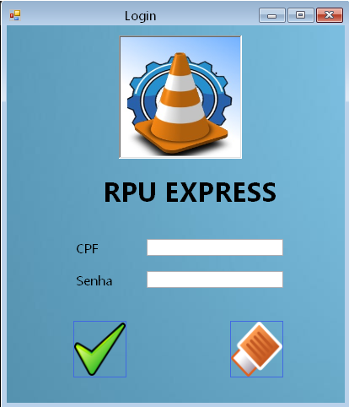
Login:

Figura 21 – Layout: Login

Dados do funcionário:

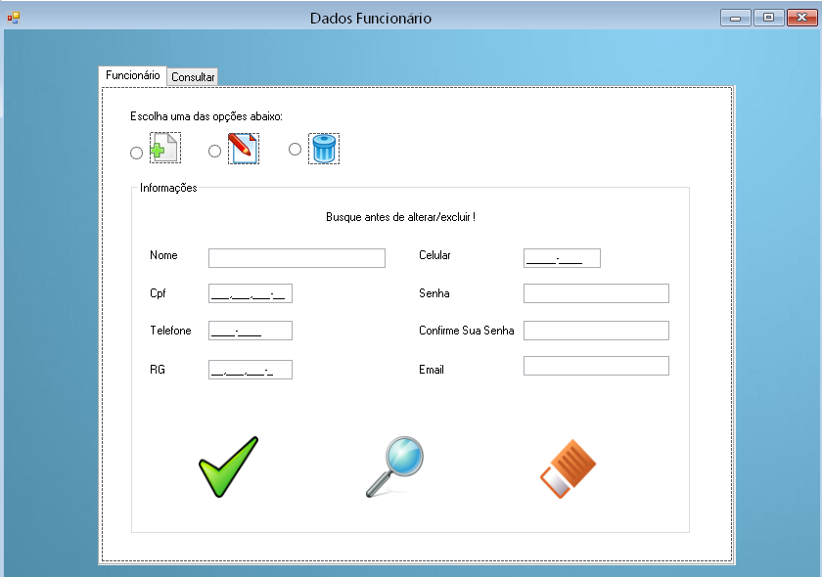
Figura 22 – Layout: Dados do Funcionário

Dados do Bairro:

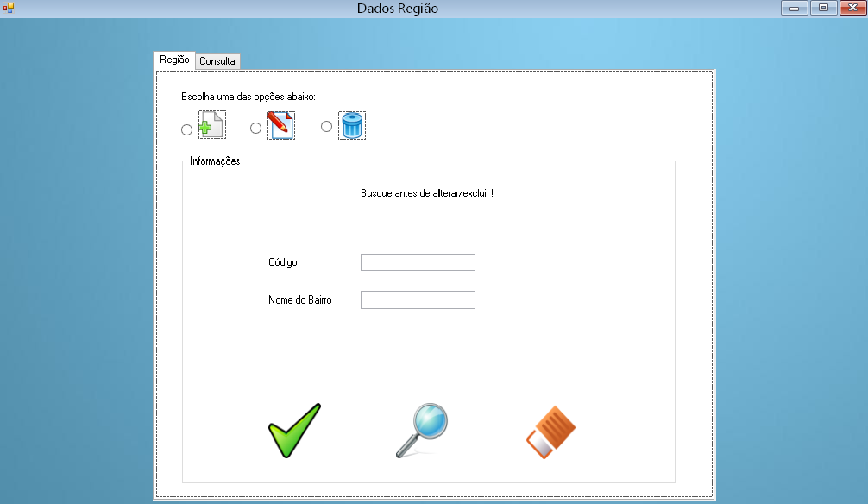
Figura 23 – Layout: Dados do Bairro

Dados do Tipo de Denúncia:

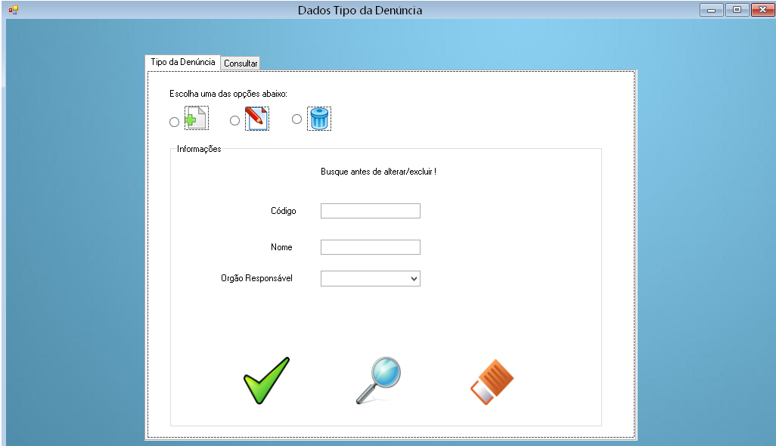
Figura 24 – Layout: Dados do Tipo de Denúncia

Dados do Órgão Responsável:
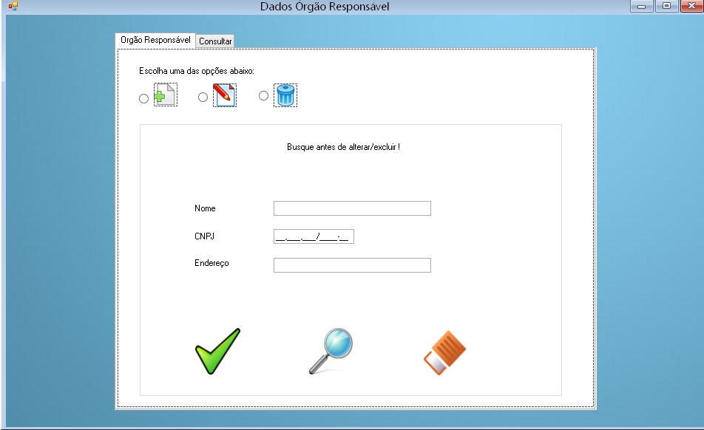
Figura 25 – Layout: Dados do Órgão Responsável

Consultar Denúncia:
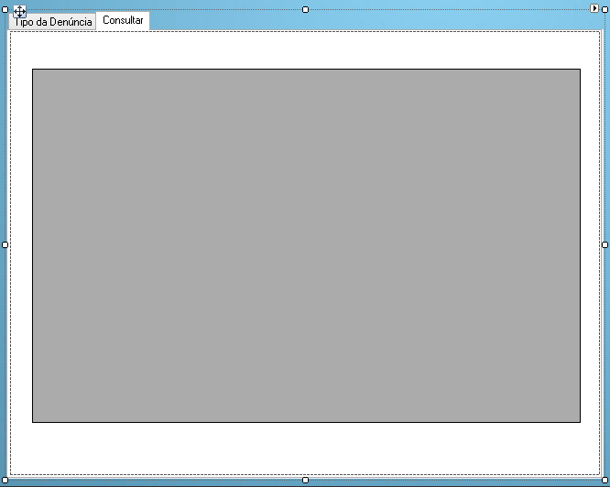
Figura 26 – Layout: Consultar Denúncia

Menu Principal:
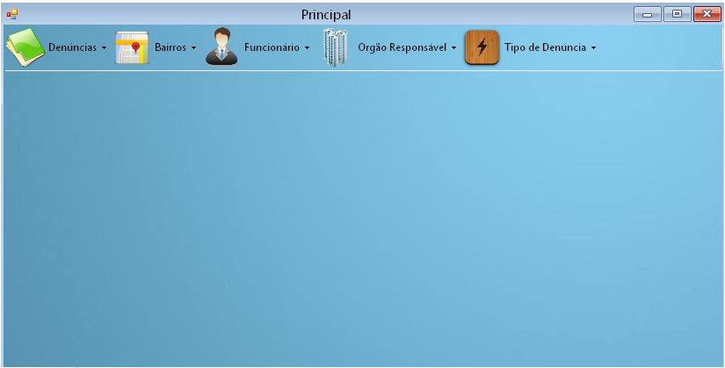
Figura 27 – Layout: Menu Principal

Aquisição da Denúncia:
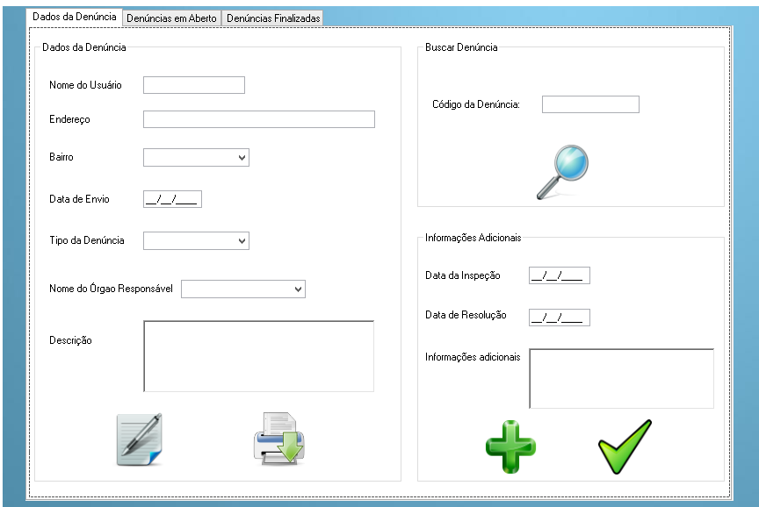
Figura 28 – Layout: Aquisição da Denúncia

6.Layout do site
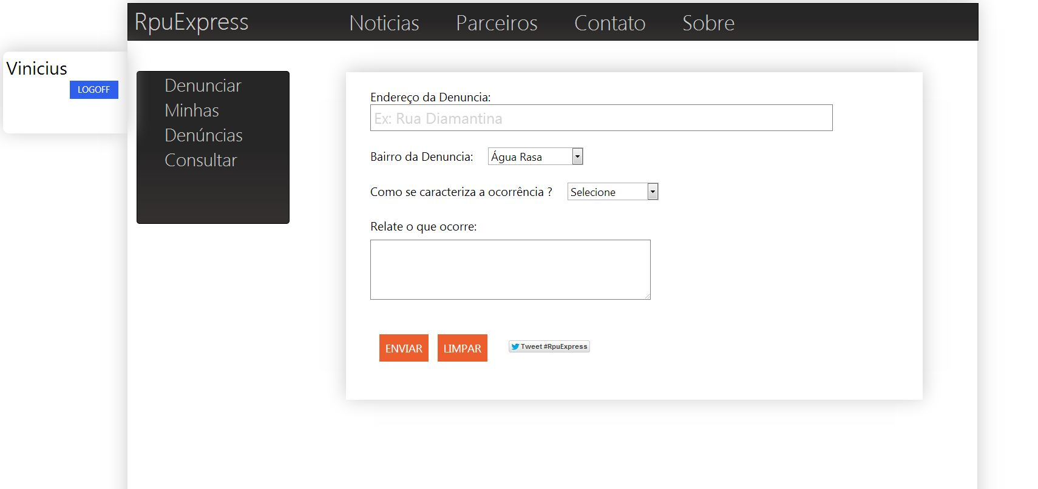
Cadastro de Denuncia

Figura 29 – Layout: Cadastro da denúncia
Cadastro de Usuário

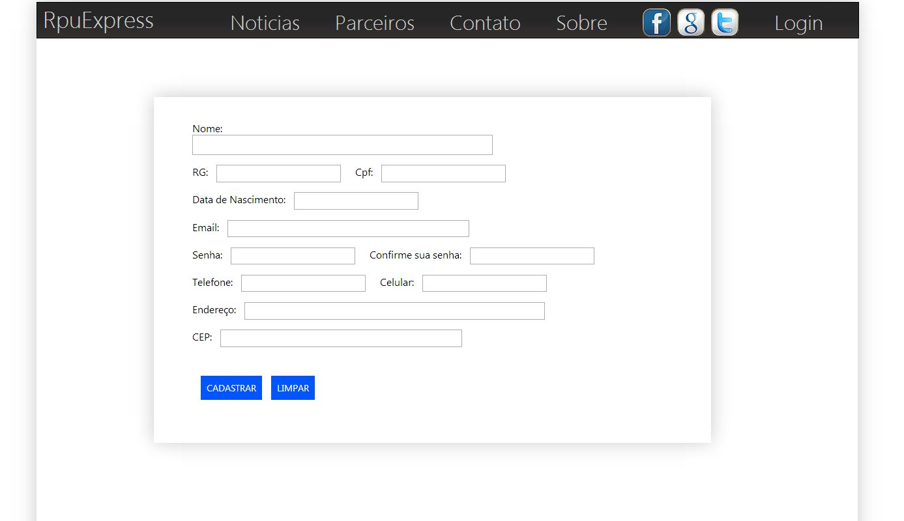
Figura 30 – Layout: Cadastro do Usuário

Consultar Denúncia

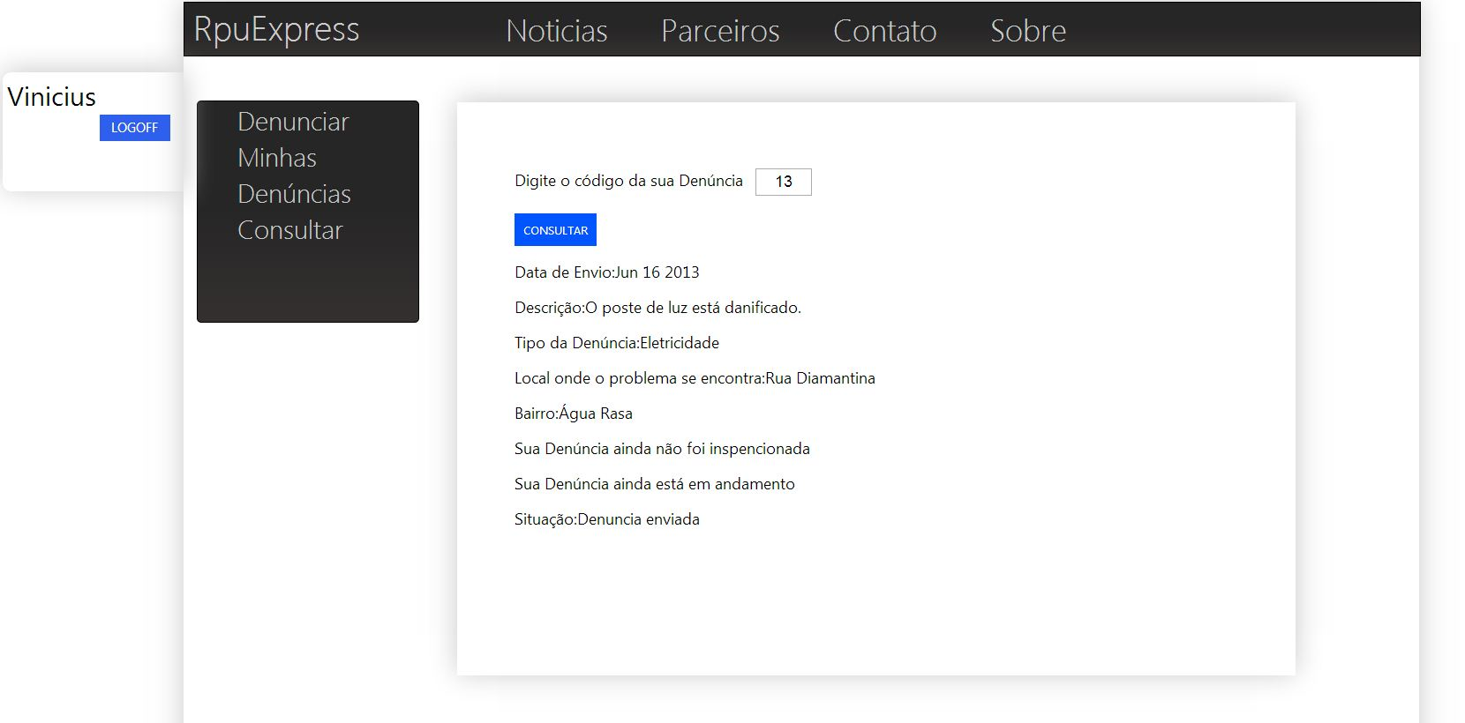
Figura 31 – Layout: Consultar Denúncia
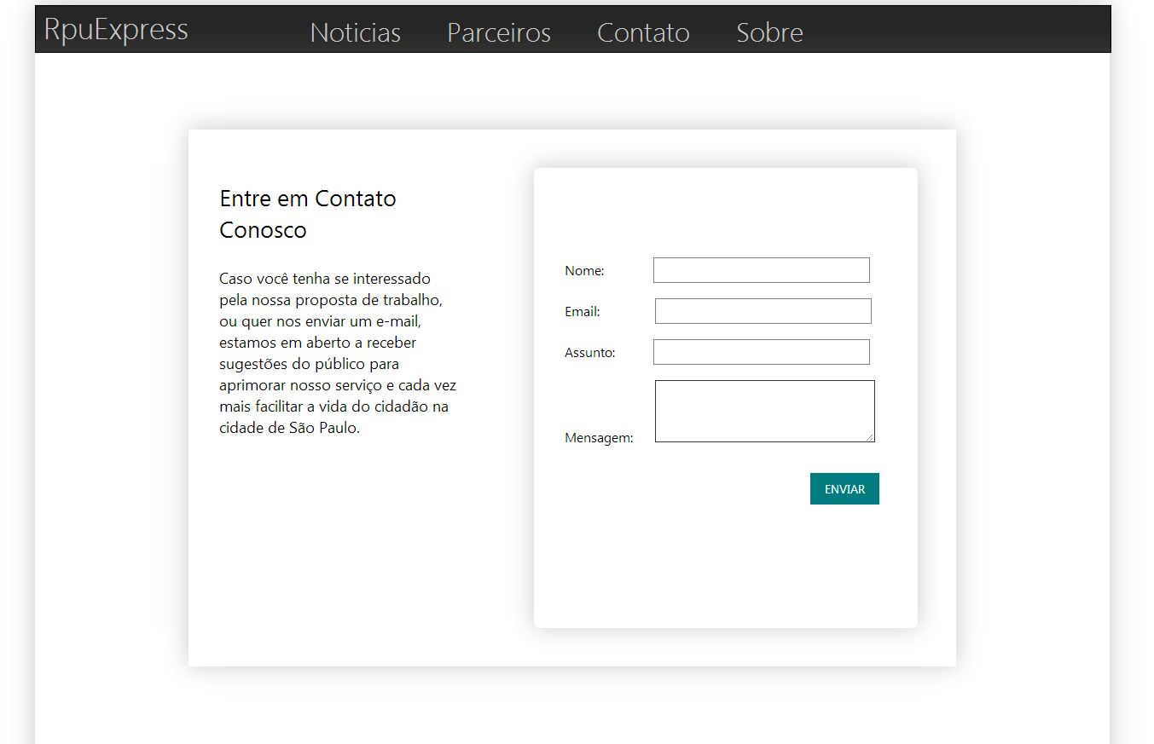
Contato

Figura 32 – Layout: Contato

Homepage off-line
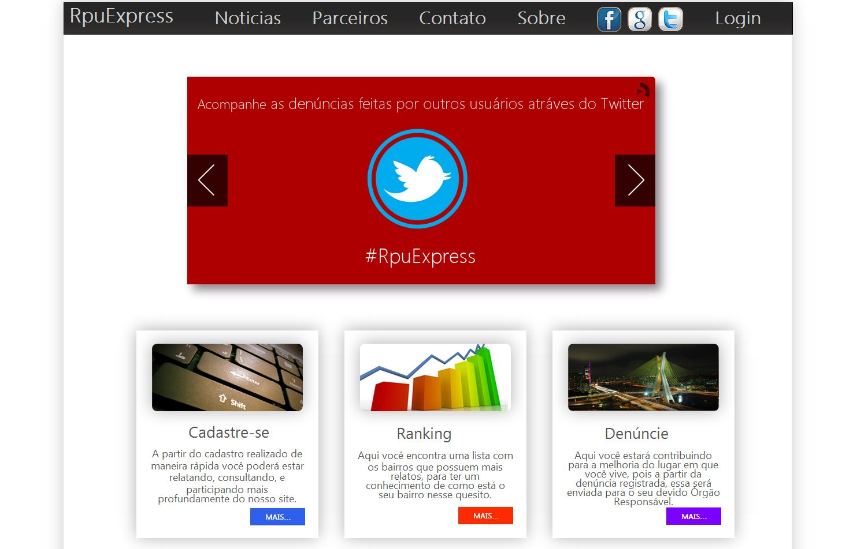
Figura 33 – Layout: Homepage off-line
Homepage online

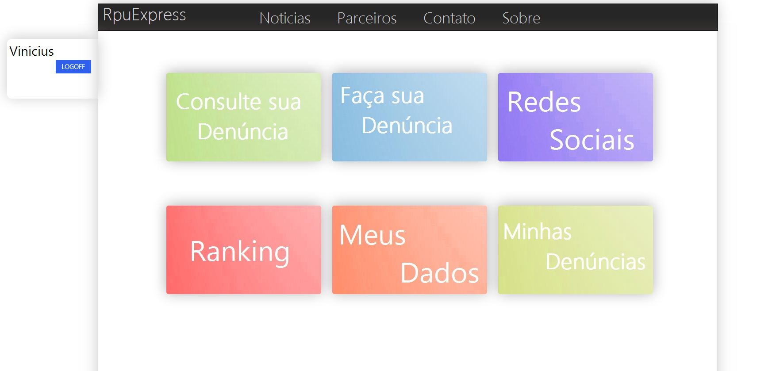
Figura 34 – Layout: Homepage online
Login

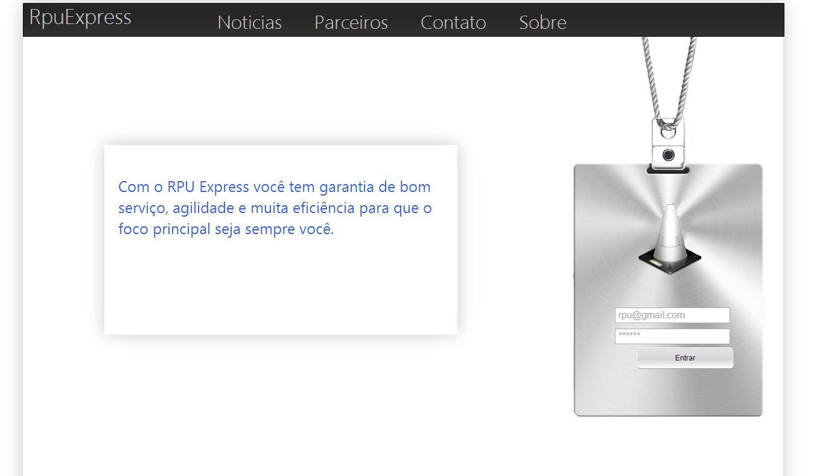
Figura 35 – Layout: Login
Meus dados

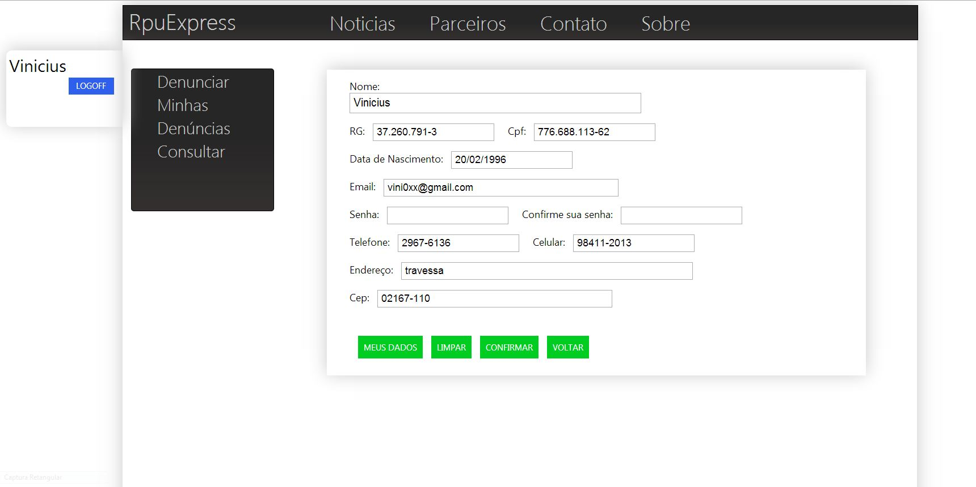
Figura 36 – Layout: Meus dados
Minhas Denuncias

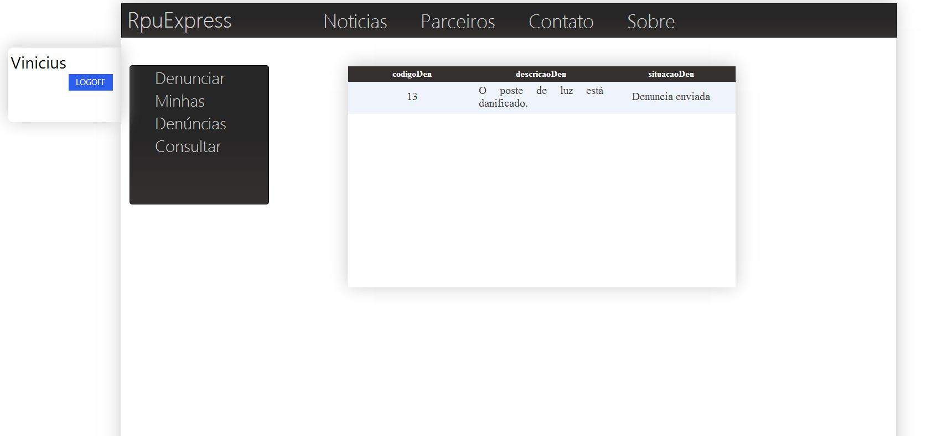
Figura 37 – Layout: Denuncias
Noticias

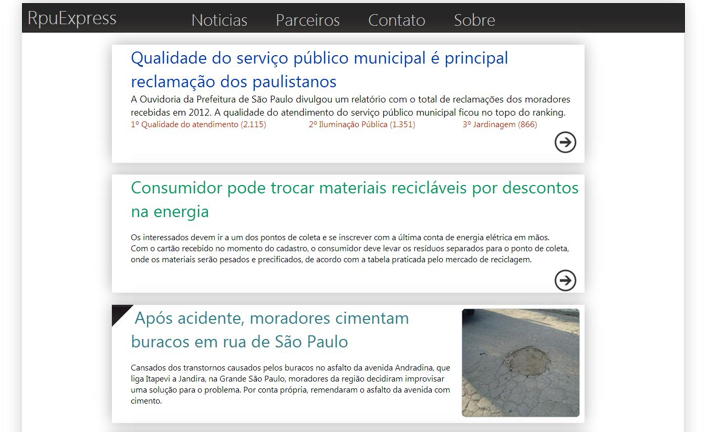
Figura 38 – Layout: Noticias
Parceiros

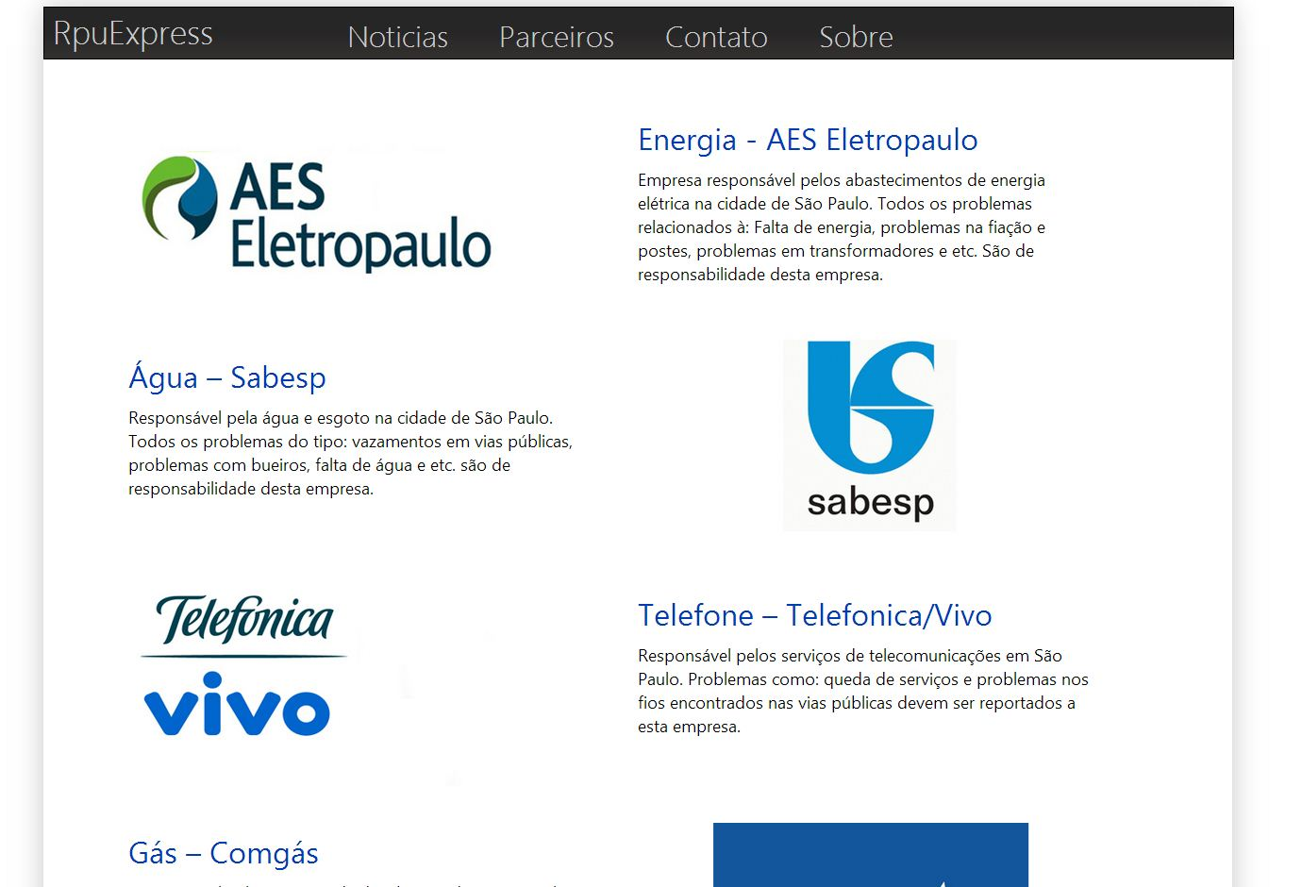
Figura 39 – Layout: Parceiros

Primeira Noticia
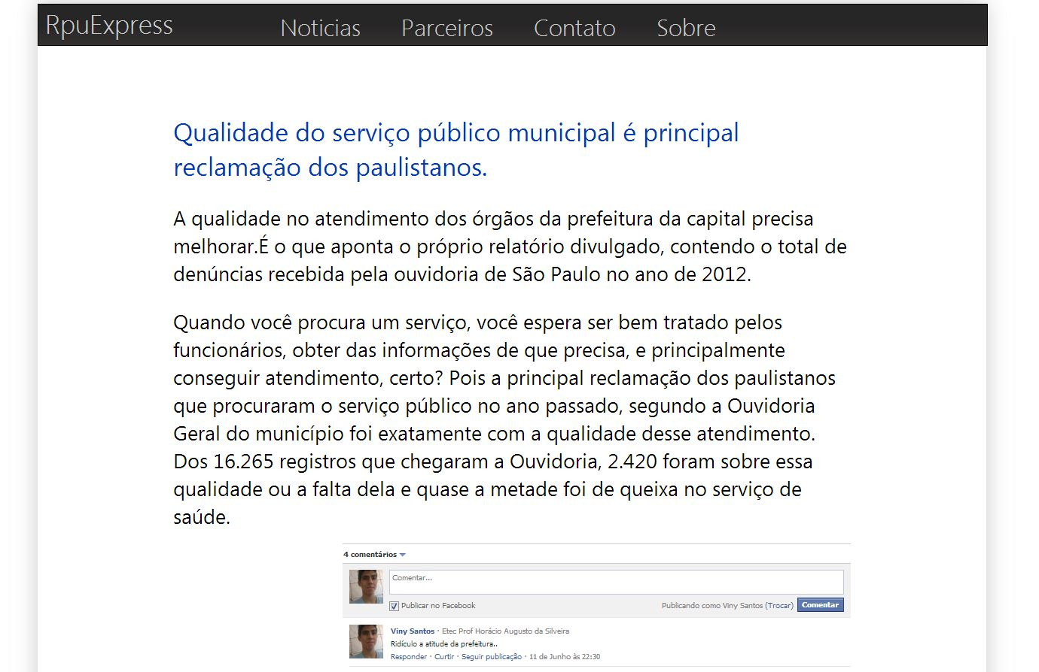
Figura 40 – Layout: Primeira Noticia

Ranking
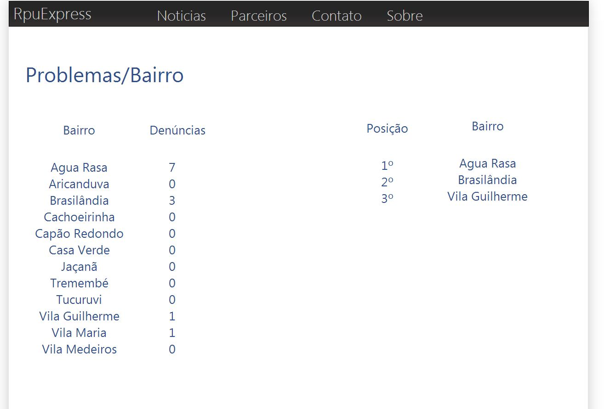
Figura 41 – Layout: Ranking

Redes Sociais
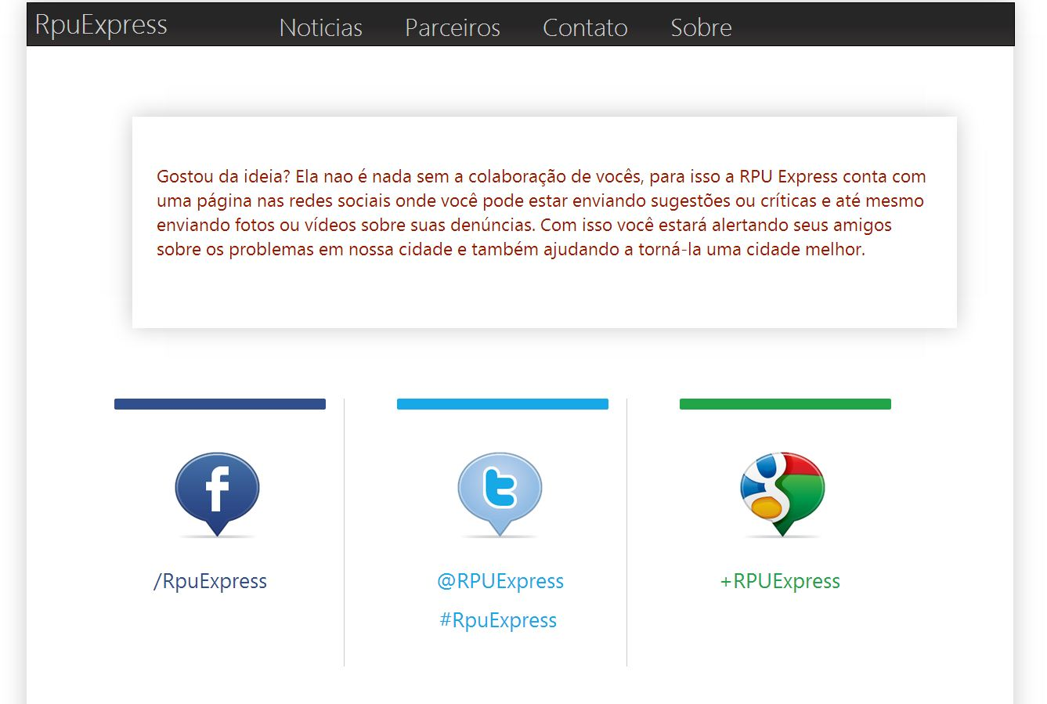
Figura 42– Layout: Redes Sociais

Sobre
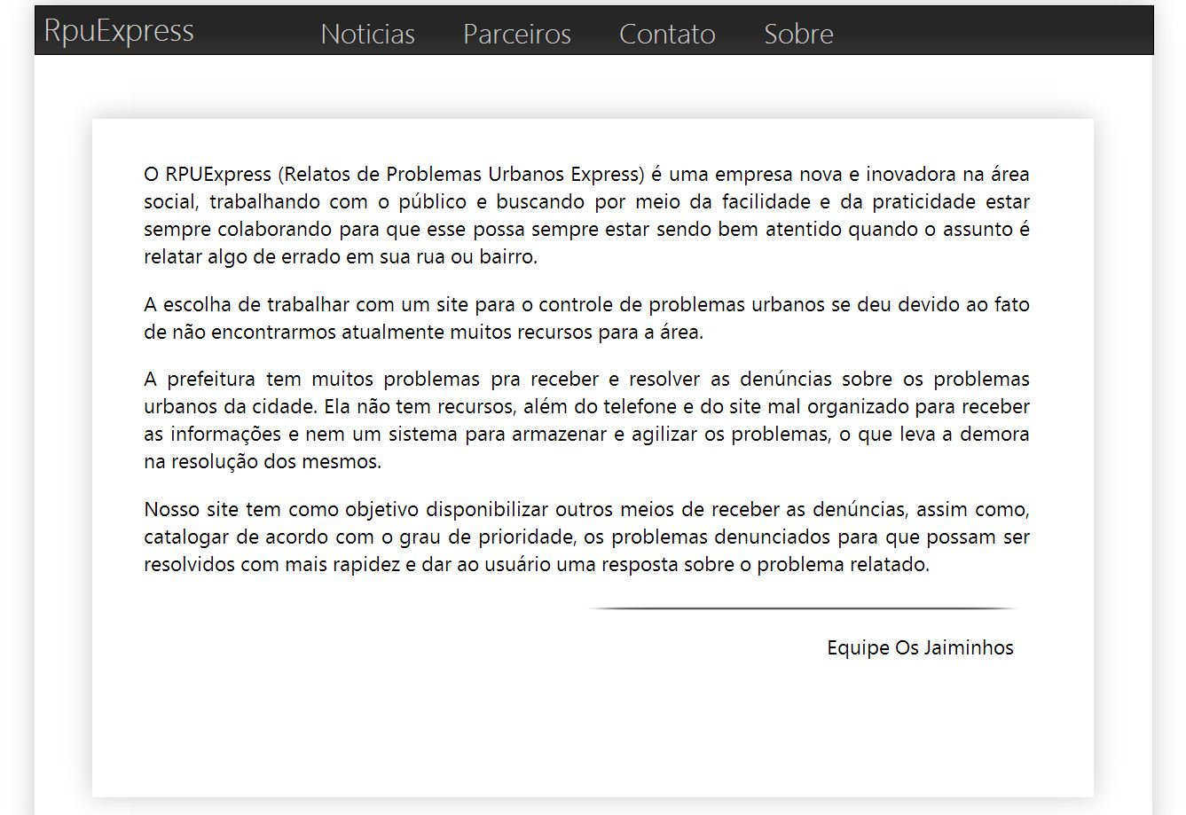
Figura 43 – Layout: Sobre

7. Referências Bibliográficas
Caso de Uso:
http://www.dsc.ufcg.edu.br/~sampaio/cursos/2007.1/Graduacao/SI-II/Uml/diagramas/usecases/usecases.htm
Diagrama de Classe:
http://www.slideshare.net/suissapg/diagrama-de-classe-5802269
http://www.macoratti.net/net_uml1.htm
Diagrama de Sequencia:
http://www.dsc.ufcg.edu.br/~jacques/cursos/map/html/uml/diagramas/interacao/sequencia.htm
http://www.inf.ufpr.br/silvia/ESNovo/UML/pdf/DiagSeqAl.pdf

DER/MER:
http://www.devmedia.com.br/mer-e-der/14332
http://nati57.wordpress.com/2009/01/14/mer-modelo-de-entidades-e-relacionamentos-e-der-diagrama-entidade-relacionamento/
Levantamento de requisitos:
http://www.profissionaisti.com.br/2011/06/levantamento-de-requisitos-voce-sabe-o-que-e/
http://www.devmedia.com.br/artigo-engenharia-de-software-2-tecnicas-para-levantamento-de-requisitos/9151

8. Apêndice
8.1 Questionário
- Qual o maior problema em relação a resolução dos problemas da população?
R: A burocracia é a maior, mas há problemas como a imprecisão dos relatos dos problemas.
- Há alguma prioridade em questão à localização?
R: Sim, principalmente as localidades mais movimentadas como avenidas, ruas importantes de determinados bairros, etc.
- Qual o tempo médio da resolução dos problemas?
R: É muito relativo ao problema e pode levar entre semanas ou meses.
- Quais os problemas mais relatados pela população?
R: Problemas com eletricidade, problemas com o solo (buracos, rachaduras), árvores invadindo calçadas, etc.
- Há dificuldades na localização de problemas (falta de informações por parte da pessoa)?
R: Sim, como foi supracitada a imprecisão da informação dificulta muito.
- Possuem um sistema que gerencia os problemas relatados? Se sim, do que sente mais falta?
R: Há um sistema, mas ele peca na descrição dos problemas e não há um meio automatizado de relatar por parte da população.
- Existe um tipo de prioridade na questão de resolução dos problemas (ordem de importância)?
R: Geralmente há uma ordem por facilidade de manutenção, por exemplo, problemas com menos burocracia tem preferência.
- Vocês relatam o andamento da obra publicamente?
R: Não há uma forma efetiva de relatar o andamento da obra.
- Há algum registro de reparos?
R: Sim, cada obra executada é registrada.
- Vocês trabalham com denúncias anônimas?
R: Não, sempre pedimos as informações do solicitante.
- Quais dos problemas mais relatados a prefeitura não tem obrigação de resolver?
R: Serviços como energia elétrica, água, e serviços privados.
- Vocês possuem um website específico para a população relatar certos problemas?
R: Não, mas gostaríamos de ter.

8.2 Pesquisa de Mercado
1) Por que o tema foi escolhido?
Pois notamos a dificuldade que é uma pessoa relatar algum problema em sua rua, ou em seu bairro para os responsáveis do assunto. Baseando-se nisso tivemos a ideia de criar um programa que “encurtasse” bastante esse caminho entre a população e a prefeitura.
2) Qual a importância do seu tema?
Com a facilidade de comunicação de hoje, não existe um meio digamos que "eficiente" de comunicar a subprefeitura em relação à problemas, e os meios atuais são um tanto quanto complicados. Com um aplicativo que seja fácil de utilizar, talvez seja possível resolver muitos problemas e trazer melhorias tanto para a população em geral quanto ao órgão governamental.
3) Pesquisa de mercado:
a) Existem Softwares?
Não achamos nenhum software parecido, mas existe um meio de comunicar à prefeitura pelo website através do SAC (http://sac.prefeitura.sp.gov.br).
B) Quantos Clientes em potencial?
Na cidade de são paulo, existem 32 subprefeituras. São elas:
Subprefeitura Aricanduva - Rua Atucuri, 699 – Vila Carrão – CEP: 03411-000
Telefone: (11) 3396-0800
Subprefeitura Butantã - R. Ulpiano da Costa Manso, 201
Telefone: 3397-4600
Subprefeitura Campo Limpo - Rua Nossa Senhora do Bom Conselho, 59
PABX: (11) 3397-0500
Subprefeitura Capela do Socorro - Rua Cassiano dos Santos, 499
Jd. Clipper - 04827-110
Telefone: (11) 3397-2700
Subprefeitura Casa Verde - Av. Ordem e Progresso, 1001, Ponte do Limão 02518-130
Telefone: 2813-3250
Subprefeitura Cidade Ademar - Av. Yervant Kissajikian, 416
Vila Constância - 04657-000
Telefone: 5670-7000 / Fax: 5562-2207
Subprefeitura Cidade Tiradentes - Estrada do Iguatemi, 2751
Cid. Tiradentes - 08490-500
Telefone: 3396-0000
Subprefeitura Ermelino Matarazzo - Av. São Miguel, 5550
03871-100
Telefone: 2048-6585
Subprefeitura Freguesia/Brasilândia - Av. João Marcelino Branco, 95 - 02610-000
Telefone: 3981-5000
Subprefeitura Guaianases - Estrada Itaquera-Guaianases, 2.565
08420-000
Telefone: 2557-7099
Subprefeitura Ipiranga - Rua Lino Coutinho, 444
04207-000
Telefone: 2808-3600
Subprefeitura Itaim Paulista - Av. Marechal Tito, 3012
Itaim Paulista - 08115-000
Telefone: 2561-6064
Subprefeitura Itaquera - R. Augusto Carlos Bauman, 851 -
08210-590
Telefone: (11) 2944-8626 / 2944-6555
Subprefeitura Jabaquara - Av. Engenheiro Armando de Arruda Pereira, 2314 - 04309-011
Telefone: 3397-3200
Subprefeitura Jaçanã/Tremembé - Av. Luis Stamatis, 300
02260-000
Telefone: 3397-1000
Subprefeitura Lapa - Rua Guaicurus, 1000
05033-002
Telefone: 3396-7500
Subprefeitura M´Boi Mirim - Av. Guarapiranga, 1265
04902-903 - Jd. São Luiz
Telefone: 3396-8400
Subprefeitura Mooca - R. Taquari, 549
03166-000
Telefone: 2292-2122
Subprefeitura Parelheiros - Av. Sadamu Inoue, 5252
04825-000 - Jd. dos Álamos
Telefone: 5926-6500 / 5926-6507
Subprefeitura Penha - R. Candapuí, 492
03621-000
Telefone: 3397-5100 / 2958-5630
Subprefeitura Perus - R. Ylídio Figueiredo, 349
CEP: 05204-020
Telefone: 3396-8600
Subprefeitura Pinheiros - Av. Nações Unidas, 7123
CEP: 05425-070
Telefone: 3095-9595
Subprefeitura Pirituba/Jaraguá - Rua Luiz Carneiro, 193
02936-110
Telefone: (11) 3993-6844
Subprefeitura Santana/Tucuruvi - Av. Tucuruvi, 808
02304-002
Telefone: 2987-3844
Subprefeitura Santo Amaro - Praça Floriano Peixoto, 54
CEP: 04751-030
Telefone: 3396-6100
Subprefeitura São Mateus - Av. Ragueb Chohfi, 1.400
08375-000
Telefone: 3397-1100
Subprefeitura São Miguel Paulista - R. Ana Flora Pinheiro de Sousa, 76
08060-150
Telefone: 2297-9200
Subprefeitura Sé - Rua Álvares Penteado, 49
Centro
Telefone: 3397-1200
Subprefeitura Vila Mariana - Rua José de Magalhães, 500
Vila Clementino
Telefone: 3397-4100
Subprefeitura Vila Maria/Vila Guilherme - R. General Mendes n° 111
02127-020
Telefone: 2967-8100
Subprefeitura Vila Prudente - Avenida do Oratório, 172
03220-000
Telefone: 3397-0800
C)Crescimento do mercado nos últimos anos:
Não houve crescimento pois se trata de um projeto relativamente novo, e há uma defasagem em relação aos métodos atuais.

9. Anexo – Manual
1.Introdução ..............................................
2.Efetuando Login ......................................
3.Tela Principal ...........................................
4.Telas de Dados do Tipo da Denúncia ........
*Cadastrando um tipo denúncia................
*Alterando um tipo denúncia.......................
*Excluindo um tipo denúncia.......................
*Consultando um tipo denúncia .................
5.Telas de Dados da Região .........................
*Cadastrando uma região ......................
*Alterando uma região...........................
*Excluindo uma região...........................
*Consultando uma região .....................
6.Telas de Dados Do órgão Responsavel ......
*Cadastrando um órgão responsavel......
*Alterando um órgão responsavel..........
*Excluindo um órgão responsavel..........
*Consultando um orgão responsavel.....
7.Telas De Dados do Funcionario ................
*Cadastrando um funcionário................
*Alterando um funcionário.....................
*Excluindo um funcionário.....................
*Consultando um funcionário................
8.Telas de Aquisição da Denúncia ...............
*Buscando denúncia...............................
*Validando denúncia..............................
*Consultando denúncia em aberto .......
*Consultando denúncia finalizada .........
- Introdução
Este software tem a intenção de ser uma ferramenta eficiente para os administradores e funcionários do sistema RPU Express. Com ele é possivel o controle dos dados de denúncias e tipos de denúncia, de funcionários, de regiões e de órgãos responsaveis. E ainda controlar a validação de denúncias.
Ele está dividido em niveis de acesso, onde o administrador tem acesso a todas as funcionalidades do sistema, desde os cadastros, às validações de denúncia. Já o um funcionario regular, tem acesso apenas a validação da denuncia, que é sua função.
Com este manual, esperamos facilitar o uso desta ferramenta e esclarecer qualquer duvida sobre sua utilização.
- Efetuando Login
Para ter acesso a todas as funcionalidades do site, é necessario que seja efetuado um login, para que o nivel de acesso do usuario seja estabelecido.
Para efetuar o login, basta preencher os campos “CPF” e “Senha” com dados válidos e então clicar no botão “OK “(botão verde), caso você que tenha digitado algo errado basta usar o botão “Limpar”, para que as informações que você digitou sejam apagadas e você possa digitar novamente.

Tela Principal

Após o login, você terá acesso a esta tela, onde você poderá escolher que funcionalidade quer utilizar. Caso você seja um funcionário padrão, o único menu disponivel para você será o de “Denúncias”, caso você seja um administrador, todos os menus estarão disponiveis para você acessar as telas de cadastro.

- Telas de Dados do Tipo da Denúncia

Nas telas de tipo da denúncia, o administrador é capaz de efetuar as seguintes ações: Cadastrar, Alterar, Excluir e Consultar o tipo de denúncia.
*Cadastrando um tipo denúncia
Para cadastrar uma denúncia, basta selecionar a opção “Cadastrar” e preencher os campos “Código”,” Nome” e “órgão responsável” com informações validas e então clicar no botão “OK”.
*Alterando um tipo denúncia
Para alterar um tipo denúncia, você deve selecionar a opção “Alterar” e preencher o campo “Código” com um código válido e então clicar no botão “Buscar”, feito isso, os campos “Nome” e “Órgão Responsável” serão preenchidos automaticamente com os dados correspondentes e então basta alterar os dados desejados e clicar no botão “OK”.
*Excluindo um tipo denúncia
Para excluir um tipo denúncia, basta selecionar a opção “Excluir” e preencher o campo “Código” com um código válido e então clicar no botão “Buscar”, feito isso, os campos “Nome” e “Órgão Responsável” serão preenchidos automaticamente com os dados correspondentes e então basta clicar no botão “OK”, que o tipo de denúncia selecionado será excluído
*Consultando um tipo de denúncia
Para consultar os tipos de denúncia, basta acessar a aba “Consultar”, onde haverá uma lista com todos os tipos de denúncia cadastrados
- Telas de Dados da Região

Nas telas de região, o administrador é capaz de efetuar as seguintes ações: Cadastrar, Alterar, Excluir e Consultar a região.
*Cadastrando uma região
Para cadastrar uma região, basta selecionar a opção “Cadastrar” e preencher os campos “Código” e” Nome do Bairro” com informações validas e então clicar no botão “OK”.
*Alterando uma região
Para alterar uma região, você deve selecionar a opção “Alterar” e preencher o campo “Código” com um código válido e então clicar no botão “Buscar”, feito isso, o campo “Nome do Bairro” será preenchido automaticamente com os dados correspondentes e então basta alterar os dados desejados e clicar no botão “OK”.
*Excluindo um tipo denúncia
Para excluir uma região, basta selecionar a opção “Excluir” e preencher o campo “Código” com um código válido e então clicar no botão “Buscar”, feito isso, o campo “Nome do Bairro” será preenchido automaticamente com os dados correspondentes e então basta clicar no botão “OK”, que o tipo de denúncia selecionado será excluído
*Consultando um tipo de denúncia
Para consultar uma região, basta acessar a aba “Consultar”, onde haverá uma lista com todas as regiões.

- Telas de Dados Do órgão Responsável

Nas telas de órgão responsável, o administrador é capaz de efetuar as seguintes ações: Cadastrar, Alterar, Excluir e Consultar o órgão responsável.
*Cadastrando um órgão responsável
Para cadastrar um órgão responsável, basta selecionar a opção “Cadastrar” e preencher os campos” Nome”, “CNPJ” e” Endereço” com informações validas e então clicar no botão “OK”.
*Alterando um órgão responsável
Para alterar um órgão responsável, você deve selecionar a opção “Alterar” e preencher o campo “Nome” com um nome válido e então clicar no botão “Buscar”, feito isso, os campos “CNPJ” e “Endereço” serão preenchidos automaticamente com os dados correspondentes e então basta alterar os dados desejados e clicar no botão “OK”.
*Excluindo um tipo denúncia
Para excluir um tipo denúncia, basta selecionar a opção “Excluir” e preencher o campo “Nome” com um nome válido e então clicar no botão “Buscar”, feito isso, os campos “CNPJ” e “Endereço” serão preenchidos automaticamente com os dados correspondentes e então basta clicar no botão “OK”, que o órgão responsável selecionado será excluído.

*Consultando um órgão responsável
Para consultar os órgãos responsáveis, basta acessar a aba “Consultar”, onde haverá uma lista com todos os órgãos responsáveis cadastrados.
- Telas De Dados do Funcionário

Nas telas de funcionários, o administrador é capaz de efetuar as seguintes ações: Cadastrar, Alterar, Excluir e Consultar o funcionário.
*Cadastrando um funcionário
Para cadastrar um funcionário, basta selecionar a opção “Cadastrar” e preencher os campos” Nome”, “CPF”,” Telefone”, ”RG”, ”Celular”, ”Senha”, ”Confirme Sua Senha”, ”E-mail” com informações validas e então clicar no botão “OK”.
*Alterando um funcionário
Para alterar um funcionário, você deve selecionar a opção “Alterar” e preencher o campo “CPF” com um valor válido e então clicar no botão “Buscar”, feito isso, os campos ” Nome”, “CPF”,” Telefone”, ”RG”, ”Celular”, ”Senha”, ”Confirme Sua Senha”, ”E-mail” serão preenchidos automaticamente com os dados correspondentes e então basta alterar os dados desejados e clicar no botão “OK”.
*Excluindo um funcionário
Para excluir um funcionário, basta selecionar a opção “Excluir” e preencher o campo “CPF” com um valor válido e então clicar no botão “Buscar”, feito isso, os campos” Nome”, “CPF”,” Telefone”,” RG”,” Celular”,” Senha”,” Confirme Sua Senha”,” E-mail” serão preenchidos automaticamente com os dados correspondentes e então basta clicar no botão “OK”, que o funcionário selecionado será excluído.
*Consultando um funcionário
Para consultar os funcionários, basta acessar a aba “Consultar”, onde haverá uma lista com todos os funcionários cadastrados.

- Telas de Aquisição da Denúncia

Nas telas de aquisição de denúncia, tanto o administrador quanto um funcionário padrão podem: Buscar uma denúncia, validar uma denúncia (alterando campos que necessitem), consultar denúncias em aberto e as que já foram finalizadas.
*Buscando uma denúncia
Para buscar uma denúncia, você terá que digitar seu código no campo “Código da Denúncia”, e todos os campos referentes a denúncia serão preenchidos automaticamente com os dados correspondentes ao código digitado.
*Validando a Denúncia
Após buscar a denúncia você terá a opção de valida-la para isto, basta checar se todas as informações são procedentes, e se necessário alterar algum dado incorreto. Então gerar um relatório no botão “Relatório” e clicar no botão “OK” para finalizar suas ações.
*Consultando uma denúncia em aberto
Para consultar um denúncia em aberto basta abrir a aba denúncias em aberto. Lá você encontrará ferramentas que facilitarão sua consulta, como filtros de bairro e tipo de denúncia. Definido os tipos de resultados que você espera, as denúncias que estão em aberto serão exibidas na tela.
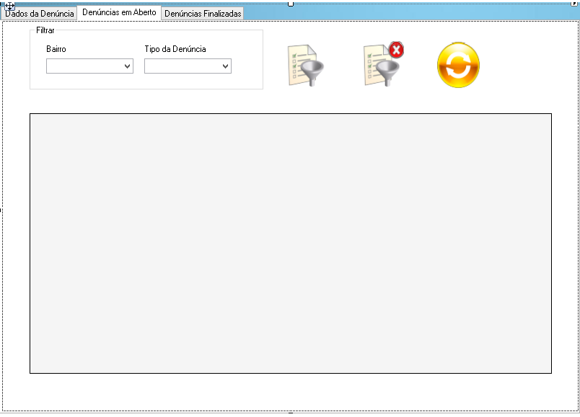
*Consultando uma denúncia finalizada
Para consultar um denúncia finalizada basta abrir a aba denúncias em aberto. Lá você encontrará ferramentas que facilitarão sua consulta, como filtros de bairro e tipo de denúncia. Definido os tipos de resultados que você espera, as denúncias que estão finalizadas serão exibidas na tela.

